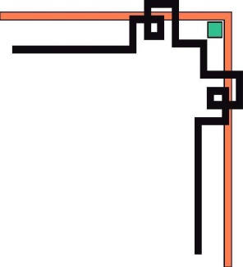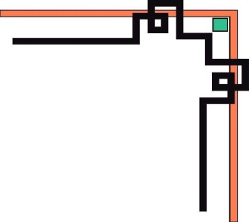

TRƯỜNG ĐẠI HỌC CẦN THƠ

**KHOA CÔNG NGHỆ THÔNG TIN & TRUYỀN THÔNG**



**Đề tài**

**HỆ THỐNG QUẢN LÝ PROFILE VIÊN CHỨC**

**KHOA CÔNG NGHỆ THÔNG TIN VÀ TRUYỀN THÔNG**

***Sinh Viên Thực Hiện:***

Lê Nguyên Thức

MSSV: B1400731

Lớp: DI1496A1

Khóa: 40

***GVHD:***

Trần Minh Tân

**LUẬN VĂN TỐT NGHIỆP ĐẠI HỌC**

**NGÀNH KỸ THUẬT PHẦN MỀM**

***Cần Thơ, 11/12/2018***

# LỜI CẢM ƠN

Lời đầu tiên em xin cảm ơn gia đình và người thân đã tạo cho em mọi điều kiện thuận lợi để em có thể vững bước trên con đường học tập và sự nghiệp sau này. Gia đình là động lực và là nguồn cổ vũ tinh thần tuyệt vời cho em hoàn thành tốt quá trình học tập cũng như giúp vượt qua những khó khăn trong cuộc sống.

Em xin chân thành đến ba mẹ, những người thân thương nhất của cuộc đời em đã động viên, tạo điều kiện để em được học tập, trao dồi kiến thức. Thêm vào đó, em xin cảm ơn các thầy, cô của trường Đại học Cần Thơ, đặc biệt là những thầy cô trong khoa Công nghệ thông tin và Truyền thông đã luôn tạo điều kiện cho em hoàn thành tốt quá trình học tập và làm việc tại trường. Cảm ơn thầy cô vì những kiến thức quý báu đã truyền dạy cho chúng em, giúp em có thể hoàn thiện bản thân, đặt nền móng cho những thành công trong sự nghiệp tương lai của chúng em.

Em cũng xin cảm ơn đến thầy Trần Minh Tân, người đã hướng dẫn và chỉ bảo tận tình, cho em nhiều ý kiến quý báu và có những lời khuyên chân thành giúp em có thêm dũng khí đối diện với những khó khăn gặp phải trong quá trình thực hiện đề tài. Em xin chân thành cảm ơn thầy.

Bên cạnh đó, em cảm ơn những người bạn đã luôn sát cánh bên em, giúp em vượt qua những khó khăn trong quá trình học tập, cho em những lời khuyên hữu ích và chân thành, bên cạnh đó là những kinh nghiệm trong học tập để em có thể hoàn thành tốt đề tài.

Mặc dù đã cố gắng rất nhiều để thực hiện đề tài, nhưng vẫn không thể tránh khỏi những thiếu sót mà em chưa hoàn thiện được. Rất mong sự góp ý của Thầy và các bạn.

Em xin chân thành cảm ơn!

*Cần Thơ, ngày 11 tháng 12 năm 2018*

Lê Nguyên Thức

# ĐÁNH GIÁ CỦA GIÁO VIÊN HƯỚNG DẪN

Mục Lục

LỜI CẢM ƠN 2

ĐÁNH GIÁ CỦA GIÁO VIÊN HƯỚNG DẪN 3

DANH MỤC BẢNG 6

DANH MỤC HÌNH 8

TÓM TẮT 10

ABSTRACT 11

CAM KẾT KẾT QUẢ 12

GIỚI THIỆU 13

NỘI DUNG 19

**CHƯƠNG I: MÔ TẢ BÀI TOÁN** 20

**1.1** **Mô tả chi tiết bài toán** 20

**1.2** **Các chức năng của sản phẩm** 22

**1.3** **Sơ đồ các trường hợp sử dụng** 23

**1.4** **Đặc điểm người sử dụng** 28

**1.5** **Môi trường vận hành** 28

**1.6** **Các ràng buộc thực thi** 28

**1.7** **Các giả định và phụ thuộc** 28

**1.8** **Các yêu cầu giao tiếp bên ngoài** 28

**1.9** **Các chức năng của hệ thống** 29

**1.10** **Yêu cầu phi chức năng** 36

**CHƯƠNG II: THIẾT KẾ VÀ GIẢI PHÁP** 38

**2.1** **Tổng quan về hệ thống** 38

**2.2** **Kiến trúc hệ thống** 38

**2.3** **Cơ sở thiết kế** 40

**2.4** **Thiết kế dữ liệu** 41

**2.5** **Thiết kế theo chức năng** 52

**CHƯƠNG III: KIỂM THỬ VÀ ĐÁNH GIÁ** 91

**3.1 Giới thiệu** 91

**3.2 Chi tiết kế hoạch kiểm thử** 91

**3.3 Quản lý kiểm thử** 92

**3.4 Các trường hợp kiểm thử** 92

**3.5 Bảng tổng hợp** 97

**3.6 Đánh giá kiểm thử** 97

KẾT LUẬN VÀ HƯỚNG PHÁT TRIỂN 98

**Kết quả đạt được** 99

**Hạn chế** 99

**Hướng phát triển** 100

PHỤ LỤC 101

**TÀI LIỆU THAM KHẢO** 102

**GIAO DIỆN HỆ THỐNG** 103

# DANH MỤC BẢNG

**Bảng 1 – Đăng nhập quản trị** 29

**Bảng 2 – Quản lý tài khoản** 31

**Bảng 3 – Quản lý thể loại** 32

**Bảng 4 – Quản lý thông tin** 33

**Bảng 5 – Quản lý bài viết** 35

**Bảng 6 – Thống kê** 36

**Bảng 7 – Đặc điểm chất lượng của phần mềm** 37

**Bảng 8 – Danh sách các bảng của cơ sở dữ liệu** 43

**Bảng 9 – Bảng dữ liệu Article** 44

**Bảng 10 – Bảng dữ liệu Category** 45

**Bảng 11 – Bảng dữ liệu Department** 45

**Bảng 12 – Bảng dữ liệu Faculty** 46

**Bảng 13 – Bảng dữ liệu Info** 47

**Bảng 14 – Bảng dữ liệu Media** 48

**Bảng 15 – Bảng dữ liệu Menu** 49

**Bảng 16 – Bảng dữ liệu School** 49

**Bảng 17 – Bảng dữ liệu System** 50

**Bảng 18 – Bảng dữ liệu Users** 51

**Bảng 19 – Bảng thành phần trong giao diện đăng nhập quản trị** 53

**Bảng 20 – Bảng dữ liệu được sử dụng trong đăng nhập quản trị** 53

**Bảng 21 – Các thành phần trong giao diện quản lý tài khoản** 59

**Bảng 22 – Thêm tài khoản mới** 59

**Bảng 23 – Cập nhật thông tin tài khoản** 59

**Bảng 24 – Bảng dữ liệu được sử dụng trong quản lý tài khoản** 59

**Bảng 25 – Các thành phần trong giao diện quản lý thể loại** 68

**Bảng 26 – Thêm thể loại thông tin** 68

**Bảng 27 – Thêm thể loại bài viết** 68

**Bảng 28 – Cập nhật thể loại thông tin** 68

**Bảng 29 – Cập nhật thể loại bài viết** 68

**Bảng 30 – Bảng dữ liệu được sử dụng trong quản lý bài viết** 68

**Bảng 31 – Các thành phần trong giao diện quản lý thông tin** 76

**Bảng 32 – Cập nhật thông tin cá nhân** 76

**Bảng 33 – Thêm thông tin** 76

**Bảng 34 – Cập nhật thông tin** 76

**Bảng 35 – Bảng dữ liệu được sử dụng trong quản lý thông tin** 77

**Bảng 36 – Các thành phần trong giao diện quản lý bài viết** 86

**Bảng 37 – Thêm bài viết** 86

**Bảng 38 – Thêm trang tin** 86

**Bảng 39 – Cập nhật bài viết/trang tin** 87

**Bảng 40 – Bảng dữ liệu được sử dụng trong quản lý bài viết** 87

**Bảng 41 – Kiểm thử trường hợp đăng nhập** 93

**Bảng 42 – Trường hợp kiểm thử chức năng quản lý thể loại** 93

**Bảng 43 – Trường hợp kiểm thử chức năng quản lý thông tin** 94

**Bảng 44 – Trường hợp kiểm thử chức năng quản lý bài viết** 95

**Bảng 45 – Trường hợp kiểm thử chức năng hiển thị trang thông tin** 95

**Bảng 46 – Trường hợp kiểm thử chức năng trang thống kê** 97

**Bảng 47 – Các trường hợp kiểm thử** 97

# DANH MỤC HÌNH

***Hình 1. Sơ đồ phân rã chức năng của hệ thống*** 22

***Hình 2. Use-case hệ thống*** 24

***Hình 3. Use-case khách vãng lai*** 25

***Hình 4. Use-case cán bộ viên chức*** 26

***Hình 5. Use-case quản trị viên*** 27

***Hình 6. Biểu đồ luồng ứng dụng của CodeIgniter*** 38

***Hình 7. MVC*** 39

***Hình 8. Entity Relationship*** 41

***Hình 9. Cơ sở dữ liệu Hệ thống Quản lý Profile Viên chức (MySQL/MariaDB)*** 42

***Hình 10. Đăng nhập vào trang quản trị*** 52

***Hình 11. Lưu đồ đăng nhập quản trị (bằng tài khoản)*** 54

***Hình 12. Lưu đồ đăng nhập quản trị (bằng Google)*** 55

***Hình 13. Quản lý tài khoản*** 56

***Hình 14. Thêm một tài khoản mới*** 57

***Hình 15. Cập nhật tài khoản*** 58

***Hình 16. Lưu đồ thêm tài khoản*** 60

***Hình 17. Lưu đồ cập nhật tài khoản*** 61

***Hình 18. Lưu đồ xóa tài khoản*** 62

***Hình 19. Quản lý thể loại*** 63

***Hình 20. Thêm thể loại thông tin*** 64

***Hình 21. Thêm thể loại bài viết*** 65

***Hình 22. Cập nhật thể loại thông tin*** 66

***Hình 23. Cập nhật thể loại bài viết*** 67

***Hình 23. Lưu đồ thêm thể loại*** 69

***Hình 24. Lưu đồ cập nhật thể loại*** 70

***Hình 25. Lưu xóa thể loại*** 71

***Hình 26. Quản lý thông tin*** 72

***Hình 27. Cập nhật thông tin cá nhân*** 73

***Hình 28. Thêm mới thông tin*** 74

***Hình 29. Cập nhật thông tin*** 75

***Hình 30. Lưu đồ thêm thông tin*** 78

***Hình 31. Lưu đồ cập nhật thông tin*** 79

***Hình 32. Lưu đồ xóa thông tin*** 80

***Hình 33. Quản lý bài viết*** 81

***Hình 34. Thêm bài viết*** 82

***Hình 35. Thêm trang tin*** 83

***Hình 36. Cập nhật bài viết*** 84

***Hình 37. Cập nhật trang tin*** 85

***Hình 38. Lưu đồ thêm bài viết*** 88

***Hình 39. Lưu đồ cập nhật bài viết*** 89

***Hình 40. Lưu đồ xóa bài viết*** 90

# TÓM TẮT

Nhu cầu công bố thông tin về quá trình nghiên cứu, công trình khoa học và các khóa học hay tài liệu giảng dạy của giảng viên Đại học Cần Thơ nói chung và khoa Công nghệ Thông tin và Truyền thông nói riêng ngày một tăng cao. Các giảng viên có thể yêu cầu được cấp phát một thư mục cá nhân, từ đó tải lên các tệp web tĩnh bằng HTML để xuất thành các trang web đáp ứng nhu cầu trên.

Tuy nhiên hình thức này còn khá thủ công, khi cần cập nhật (thêm mới, bổ sung, chỉnh sửa hoặc xóa nội dung) cần phải truy cập thư mục cá nhân chỉnh sửa thủ công bằng cách viết các đoạn mã HTML tương đối mất nhiều thời gian và công sức. Bên cạnh đó, việc tổng hợp các công trình nghiên cứu do các giảng viên đăng tải theo năm, theo lĩnh vực, theo bộ môn là việc bất khả thi (hoặc quản trị viên phải thống kê thủ công) do mỗi cán bộ giảng viên đăng tải trên thư mục cá nhân một cách riêng lẻ, không có tính liên kết.

Để bắt kịp nhu cầu và khắc phục các trở ngại nói trên, khoa Công nghệ Thông tin và Truyền thông muốn thay đổi cách tiếp cận và *“Hệ thống Quản lý Profile Viên chức khoa Công nghệ Thông tin và Truyền thông”* ra đời. Hệ thống bao gồm 3 phân hệ người dùng chính: Người quản trị được quyền quản lý tài khoản cán bộ viên chức, các cài đặt hệ thống và giao diện, cấp phép truy cập cho các địa chỉ email tên miền riêng, quản lý danh sách các đơn vị, báo cáo thống kê. Cán bộ viên chức được phân quyền quản lý thể loại, quản lý thông tin, quản lý bài viết và quản lý trình đơn điều hướng được cá nhân hóa. Khách truy cập được xem thông tin viên chức, xem các bài viết khóa học và các thông tin khác do viên chức công bố. Ứng dụng được xây dựng dựa trên CodeIgniter MVC framework và MySQL/MariaDB.

Hệ thống đã hoàn thành với các chức năng cần có của một trang thông tin viên chức. Hệ thống Quản lý Profile Viên chức khoa Công nghệ Thông tin và Truyền thônghoàn toàn có thể đáp ứng hầu hết các yêu cầu đặt ra và có thể áp dụng vào thực tiễn.

# ABSTRACT

The demand for information on the research process, scientific works and courses or teaching materials of Can Tho University lecturers in general and the Faculty of Information and Communication Technology, in particular, is increasing. Instructors may request to be allocated a personal folder, thereby uploading static web files using HTML to export to web pages that meet the above requirements.

However, this method is still quite manual, when you need to update (add new, add, modify or delete content) need to access the personal directory edited manually by writing the HTML code relatively lost a lot of time and effort. In addition, the synthesis of research works published by faculty members by year, by field, by subject is impossible (or administrators have to manually statistics) by each faculty member. Publish on individual folders individually, without linking.

To meet the demand and overcome the obstacles mentioned above, the Faculty of Information and Communication Technology wants to change its approach and " Profile Management System for College of ITC Officer " was born. The system consists of three major user modules: Administrator is authorized to manage employee accounts, system settings, and interfaces, grant access to individual domain email addresses, manage accounts Book of units, statistical reports. Officials are empowered to manage categories, manage information, manage posts, and manage personalized navigation menus. Visitors gain access to official information, course reviews and other information provided by the officer. The application is based on the CodeIgniter MVC framework and MySQL / MariaDB.

The system has finished with the required functions of an officer information page. Profile Management System for College of ITC Officer is fully capable of meeting most requirements and can be applied in practice.

# CAM KẾT KẾT QUẢ

Tôi xin cam kết luận văn này được hoàn thành dựa trên kết quả nghiên cứu của tôi và các kết quả này của nghiên cứu chưa được dùng cho bất cứ luận văn cùng cấp nào khác.

Tôi xin cam đoan mọi sự giúp đỡ cho việc thực hiện luận văn này đã được cảm ơn và các tài liệu tham khảo trong luận văn đã được ghi rõ nguồn gốc.

Cần Thơ, ngày 11 tháng 12 năm 2018

Người thực hiện

Lê Nguyên Thức

## GIỚI THIỆU

1. **Đặt vấn đề**

Cán bộ viên chức khoa Công nghệ Thông tin và Truyền thông ngày càng có nhiều công trình nghiên cứu, bài báo được đăng tải trên các tạp chí. Đồng thời, các đối tượng này cũng muốn công bố thông tin thông qua một trang tin cá nhân, từ đó các học giả và học viên/sinh viên có thể tìm các nguồn tài liệu, các trích dẫn đáng giá trong các đề tài khoa học. Trên thực tế, các cán bộ có nhu cầu sẽ được khoa Công nghệ Thông tin và Truyền thông cấp cho một thư mục cá nhân trên máy chủ của khoa nhằm tải lên các tệp siêu văn bản nhằm thể hiện nội dung cần truyền tải. Đứng trước nhu cầu to lơn nhưng các giải quyết còn thủ công như thế này, đề tài *“Hệ thống quản lý profile viên chức khoa Công nghệ Thông tin và Truyền thông”* sẽ cung cấp tính năng tối thiểu nhất, nhanh chóng và cần thiết để hỗ trợ cho các nhu cầu của cán bộ viên chức giảng viên.

Kết luận, *“Hệ thống quản lý profile viên chức khoa Công nghệ Thông tin và Truyền thông”* là một ứng dụng web có tính khả thi cao, có thể áp dụng thực tế tại khoa Công nghệ Thông tin và Truyền thông.

1. **Lịch sử giải quyết vấn đề**

Hiện nay, có rất nhiều trang web cũng như ứng dụng cho phép người dùng thực hiện quản lý lưu trữ thông tin và ứng dụng thực thi công việc có phần khác biệt với nhu cầu đặt ra.

* Trong nước:
* Phần mềm Quản lý cán bộ công chức viên chức - CongchucViet ([http://orientsoft.vn/](http://orientsoft.vn/san-pham/phan-mem-quan-ly-cong-chuc-vien-chuc/19) )
* Phần mềm Quản lý cán bộ, công chức, viên chức (<http://qlcb.vn/>)
* Hệ thống tích hợp thông tin quản lý đào tạo (<http://cuscsoft.com/>)
* Phần mềm CUSC-HRM (<http://cuscsoft.com/>)
* Phần mềm CUSC-STM (<http://cuscsoft.com/>)
* Ngoài nước:
* Phần mềm OrangeHRM (<https://www.orangehrm.com/>)

Các trang web này cung cấp đầy đủ các chức năng cơ bản của một website quản lý dữ liệu thông tin, giúp thống kê thông tin khá chi tiết, và quản lý nhân sự, tính lương, báo cáo thống kê.

Tuy nhiên, điểm hạn chế của các phần mềm này là quá chuyên sâu vào nghiệp vụ nhân sự, gây khó khăn cho việc cập nhật thông tin và các công bố khoa học của cán bộ giảng viên, viên chức khoa Công nghệ Thông tin và Truyền thông – những cán bộ chỉ cần một hệ thống đơn giản và thuận tiện để công bố các thông tin khoa học, giảng dạy. Các cán bộ này phần lớn không hoặc ít có nghiệp vụ nhân sự như một chuyên viên hành chính nhân sự. Bên cạnh đó, việc phải lặp đi lặp lại các thao tác chỉnh sửa trên các tệp siêu văn bản cũng khiến các cán bộ e dè hơn do phải mất nhiều thời gian.

1. **Mục tiêu đề tài**

Mục tiêu của đề tài là xây dựng “Hệ thống quản lý profile viên chức khoa Công nghệ Thông tin và Truyền thông”. Thỏa mãn các tiêu chí sau:

• Hỗ trợ cán bộ viên chức trong việc quản lý thông tin một cách đơn giản.

• Hỗ trợ học viên/sinh viên và các nhà nghiên cứu có thể xem qua các thông tin dễ dàng.

• Hỗ trợ quản trị viên có thể thống kê các công bố khoa học một cách chi tiết và hiệu quả.

1. **Đối tượng và phạm vi nghiên cứu**

Để giải quyết được các vấn đề đưa ra ở phần trên, đề tài sẽ tập trung vào nghiên cứu các đối tượng phạm vi sau:

* Về mặt lý thuyết
  1. Tìm hiểu quy trình phát triển phần mềm.
  2. Tìm hiểu về framework codeigniter
  3. Ngôn ngữ lập trình PHP, Javascript Libraries
* Về mặt kỹ thuật
  1. Kỹ năng sử dụng Bootstrap framework, HTML, CSS, JQuery,
  2. Kỹ năng sử dụng CodeIgniter, MySQL

1. **Nội dung nghiên cứu**

* Tìm hiểu các thông tin trên một mẫu thông tin viên chức
* Tìm hiểu về cách thức xây dựng giao diện website như: HTML5, CSS3, Javascript, …
* Tìm hiển về cách vận hành của framework (Boostrap 3, CodeIgniter MVC Framework)
* Biết cách sử dụng StarUML, Microsoft Visio Pro, LucidChart, MySQL Workbench để thiết kế dữ liệu
* Biết cách sử dụng Microsoft Office để viết các báo cáo, bản trình chiếu,..
* Biết cách sử dụng MySQL/MariaDB
* Biết cách sử dụng GitHub để bảo lưu mã nguồn

1. **Kết quả đạt được**

Hoàn chỉnh được ứng dụng quản lý profile viên chức khoa Công nghệ Thông tin và Truyền thông.

1. **Chức năng dành cho nhà quản trị**

* ***Thông tin: thông tin cá nhân, học vấn, nghiên cứu, công bố, bài báo,…***
* Đăng nhập.
* Quản lý thể loại: Hiển thị danh sách, tìm kiếm, thêm thể loại, sửa thể loại, xóa thể loại.
* Quản lý thông tin: Hiển thị danh sách, tìm kiếm, cập nhật thông tin cá nhân, thêm thông tin, sửa thông tin, xóa thông tin.
* Quản lý bài viết: Hiển thị danh sách, tìm kiếm, thêm bài viết, thêm trang tin (trang tin gắn liền với thể loại), sửa bài viết, sửa trang tin, xóa bài viết, xóa trang tin.
* Quản lý tệp tin: tích hợp trình quản lý tệp tin Responsive File Manager bao gồm các chức năng:
  + - Hiển thị danh sách tệp tin/thư mục (đầy đủ hoặc theo loại tệp tin).
    - Tạo tệp tin/thư mục
    - Đổi tên tệp tin/thư mục
    - Xóa tệp tin/thư mục
    - Tải lên tệp tin từ máy tính
    - Tải lên tệp tin từ một liên kết khác
    - Và một số tính năng khác …
* Quản lý giao diện: Hiển thị danh sách giao diện, tìm kiếm giao diện, kích hoạt giao diện, thêm điều hướng, sửa điều hướng, thay đổi trình tự điều hướng, xóa điều hướng, thay đổi trình tự xuất hiện của thể loại thông tin.
* Quản lý tài khoản: hiển thị danh sách tài khoản, thêm tài khoản, sửa tài khoản, xóa tài khoản.
* Cập nhật tài khoản cá nhân: chỉnh sửa thông tin tài khoản, thay đổi mật khẩu.
* Quản lý hệ thống: Cập nhật các thông tin của hệ thống, thêm tên miền được đăng ký, xóa tên miền, thêm trường, sửa trường, xóa trường, thêm khoa, sửa khoa, xóa khoa, thêm bộ môn, sửa bộ môn, xóa bộ môn.
* Thống kê: thống kê các công bố khoa học, bài báo, chuyên đề,… theo các tiêu chí:
* Cán bộ đăng thông tin
* Năm công bố
* Loại công bố
* Trường
* Khoa/Viện/Phòng ban
* Bộ môn/Tổ chuyên ngành

1. **Chức năng dành cho cán bộ**

* Đăng nhập, đăng ký.
* Quản lý thể loại: Hiển thị danh sách, tìm kiếm, thêm thể loại, sửa thể loại, xóa thể loại.
* Quản lý thông tin: Hiển thị danh sách, tìm kiếm, cập nhật thông tin cá nhân, thêm thông tin, sửa thông tin, xóa thông tin.
* Quản lý bài viết: Hiển thị danh sách, tìm kiếm, thêm bài viết, thêm trang tin (trang tin gắn liền với thể loại), sửa bài viết, sửa trang tin, xóa bài viết, xóa trang tin.
* Quản lý tệp tin: tích hợp trình quản lý tệp tin Responsive File Manager bao gồm các chức năng:
  + - Hiển thị danh sách tệp tin/thư mục (đầy đủ hoặc theo loại tệp tin).
    - Tạo tệp tin/thư mục
    - Đổi tên tệp tin/thư mục
    - Xóa tệp tin/thư mục
    - Tải lên tệp tin từ máy tính
    - Tải lên tệp tin từ một liên kết khác
    - Và một số tính năng khác …
* Cập nhật tài khoản cá nhân: chỉnh sửa thông tin tài khoản, thay đổi mật khẩu.

1. **Chức năng dành cho khách truy cập**

* Xem thông tin cá nhân do cán bộ cung cấp
* Xem quá trình học tập, nghiên cứu, các bài báo, các công trình được công bố do cán bộ cung cấp
* Xem các bài viết do cán bộ biên tập.

1. **Bố cục**

Nội dung của quyển luận văn được chia làm 4 phần, bao gồm:

* **Phần giới thiệu**:

**+** Đặt vấn đề: nêu ra những khó khăn, vướng mắt của cán bộ khi công bố thông tin, bài báo, công trình nghiên cứu và các khóa học/tài liệu môn học trong nội bộ khoa Công nghệ Thông tin và Truyền thông và các nhà nghiên cứu khác.

**+** Tóm tắt về lịch sử giải quyết vấn đề: đưa ra nội dung chính của vấn đề đặt ra.

**+** Mục tiêu đề tài: những mục đích chính cần đạt được khi hoàn thành đề tài.

+ Đối tượng nghiên cứu và phạm vi nghiên cứu

+ Nội dung nghiên cứu: nghiên cứu những mục được liệt kê.

+ Giới thiệu tổng quan về đề tài và hướng phát triển của đề tài.

+ Các kết quả đã đạt được sau khi thực hiện đề tài.

* **Phần nội dung**: Bao gồm 3 chương trình bày những nội dung của đề tài.
  + **Chương 1: Mô tả bài toán:** Giúp người đọc hiểu rõ về đề tài như các chức năng cơ bản và nâng cao của *“Hệ thống Quản lý Profile Viên chức khoa Công nghệ Thông tin và Truyền thông”*. Tiếp cận giải quyết vấn đề bằng nhiều hướng, sau đó chọn lựa giải pháp.
  + **Chương 2: Thiết kế và cài đặt giải pháp:** Bao gồm thiết kế kiến trúc tổng thể của hệ thống, giải thích chức năng của từng thành phần trong hệ thống, các giải thuật xử lý của hệ thống hoặc của một thành phần hệ thống, thiết kế cơ sở dữ liệu, … Mô tả cách thức cài đặt thiết kế bằng một ngôn ngữ lập trình cụ thể/hệ điều hành/ phần cứng.
  + **Chương 3: Kiểm thử và đánh giá:** Mô tả mục tiêu kiểm thử, kịch bản kiểm thử và kết quả kiểm thử.
* **Phần kết luận và hướng phát triển:** Trình bày những yêu cầu đặt ra đã đạt được, những hướng phát triển của đề tài trong tương lai.
* **Phần phụ lục:** Tài liệu tham khảo và hướng dẫn cài đặt, sử dụng phần mềm.

## NỘI DUNG

## **CHƯƠNG I: MÔ TẢ BÀI TOÁN**

### **Mô tả chi tiết bài toán**

Hoàn chỉnh được hệ thống gồm chức năng cho nhà quản trị, cán bộ viên chức và chức năng dành cho khách truy cập

* 1. **Chức năng dành cho quản trị**
* ***Thông tin: thông tin cá nhân, học vấn, nghiên cứu, công bố, bài báo,…***
* Đăng nhập.
* Quản lý thể loại: Hiển thị danh sách, tìm kiếm, thêm thể loại, sửa thể loại, xóa thể loại.
* Quản lý thông tin: Hiển thị danh sách, tìm kiếm, cập nhật thông tin cá nhân, thêm thông tin, sửa thông tin, xóa thông tin.
* Quản lý bài viết: Hiển thị danh sách, tìm kiếm, thêm bài viết, thêm trang tin (trang tin gắn liền với thể loại), sửa bài viết, sửa trang tin, xóa bài viết, xóa trang tin.
* Quản lý tệp tin: tích hợp trình quản lý tệp tin Responsive File Manager bao gồm các chức năng:
  + - Hiển thị danh sách tệp tin/thư mục (đầy đủ hoặc theo loại tệp tin).
    - Tạo tệp tin/thư mục
    - Đổi tên tệp tin/thư mục
    - Xóa tệp tin/thư mục
    - Tải lên tệp tin từ máy tính
    - Tải lên tệp tin từ một liên kết khác
    - Và một số tính năng khác …
* Quản lý giao diện: Hiển thị danh sách giao diện, tìm kiếm giao diện, kích hoạt giao diện, thêm điều hướng, sửa điều hướng, thay đổi trình tự điều hướng, xóa điều hướng, thay đổi trình tự xuất hiện của thể loại thông tin.
* Quản lý tài khoản: hiển thị danh sách tài khoản, thêm tài khoản, sửa tài khoản, xóa tài khoản.
* Cập nhật tài khoản cá nhân: chỉnh sửa thông tin tài khoản, thay đổi mật khẩu.
* Quản lý hệ thống: Cập nhật các thông tin của hệ thống, thêm tên miền được đăng ký, xóa tên miền, thêm trường, sửa trường, xóa trường, thêm khoa, sửa khoa, xóa khoa, thêm bộ môn, sửa bộ môn, xóa bộ môn.
* Thống kê: thống kê các công bố khoa học, bài báo, chuyên đề,… theo các tiêu chí:
* Cán bộ đăng thông tin
* Năm công bố
* Loại công bố
* Trường
* Khoa/Viện/Phòng ban
* Bộ môn/Tổ chuyên ngành
  1. **Chức năng dành cho cán bộ**
* Đăng nhập, đăng ký.
* Quản lý thể loại: Hiển thị danh sách, tìm kiếm, thêm thể loại, sửa thể loại, xóa thể loại.
* Quản lý thông tin: Hiển thị danh sách, tìm kiếm, cập nhật thông tin cá nhân, thêm thông tin, sửa thông tin, xóa thông tin.
* Quản lý bài viết: Hiển thị danh sách, tìm kiếm, thêm bài viết, thêm trang tin (trang tin gắn liền với thể loại), sửa bài viết, sửa trang tin, xóa bài viết, xóa trang tin.
* Quản lý tệp tin: tích hợp trình quản lý tệp tin Responsive File Manager bao gồm các chức năng:
  + - Hiển thị danh sách tệp tin/thư mục (đầy đủ hoặc theo loại tệp tin).
    - Tạo tệp tin/thư mục
    - Đổi tên tệp tin/thư mục
    - Xóa tệp tin/thư mục
    - Tải lên tệp tin từ máy tính
    - Tải lên tệp tin từ một liên kết khác
    - Và một số tính năng khác …
* Cập nhật tài khoản cá nhân: chỉnh sửa thông tin tài khoản, thay đổi mật khẩu.
  1. **Chức năng dành cho khách truy cập**
* Xem thông tin cá nhân do cán bộ cung cấp
* Xem quá trình học tập, nghiên cứu, các bài báo, các công trình được công bố do cán bộ cung cấp
* Xem các bài viết do cán bộ biên tập

### **Các chức năng của sản phẩm**

* Cây chức năng

##### ***Hình 1. Sơ đồ phân rã chức năng của hệ thống***

* Mô tả chi tiết
  + Phân hệ quản trị
    - Quản lý tài khoản
    - Quản lý hệ thống
    - Thống kê
    - Quản lý thể loại
    - Quản lý thông tin
    - Quản lý bài viết
    - Quản lý giao diện
  + Phân hệ cán bộ viên chức
    - Quản lý thể loại
    - Quản lý thông tin
    - Quản lý bài viết
    - Quản lý giao diện
  + Phân hệ khách
    - Xem thông tin cán bộ
    - Xem bài viết cán bộ

### **Sơ đồ các trường hợp sử dụng**

##### ***Hình 2. Use-case hệ thống***

***Hình 3. Use-case khách vãng lai***Ảnh có chứa văn bản, bản đồ

Mô tả được tạo tự động

##### ***Hình 4. Use-case cán bộ viên chức***

##### ***Hình 5. Use-case quản trị viên***

### **Đặc điểm người sử dụng**

* Quản lý dự án: quản lý tiến độ của dự án thông qua nắm rõ các yêu cầu về chức năng, phi chức năng mà sản phẩm cần đạt để phân chia công việc và ước lượng thời gian, chi phí.
* Nhóm thiết kế: phân tích và xác định rõ chức năng của hệ thống để thiết kế đúng với các yêu cầu của khách hàng.
* Nhóm cài đặt: có kinh nghiệm chuyên môn, giải thuật để cài đặt hệ thống.
* Nhóm kiểm thử: hiểu rõ yêu cầu của cán bộ viên chức và khách, luồng xử lý dữ liệu, mối quan hệ giữa các thành phần chức năng để phát hiện lỗi nhanh chóng và chính xác.
* Nhóm bảo trì: nắm các thành phần của hệ thống để tiến hành bảo trì khi xảy ra sự cố hoặc có nhu cầu nâng cấp sản phẩm.

### **Môi trường vận hành**

* Hệ thống vận hành tốt trên Windows, Linux, Mac OS, Android, iOS.
* Sử dung các trình duyệt phổ biến như: Edge, Chrome, Firefox, Safari.
* Ngôn ngữ lập trình PHP sử dụng cho framework CodeIgniter với mô hình MVC
* Sử dụng hệ quản trị cơ sở dữ liệu MySQL/MariaDB để lưu trữ dữ liệu

### **Các ràng buộc thực thi**

* Hệ thống phải có mạng Internert để truy cập website và cho phép thực thi javascript.

### **Các giả định và phụ thuộc**

* Phụ thuộc vào hệ quản trị cơ sở dữ liệu MySQL/MariaDB và Apache

### **Các yêu cầu giao tiếp bên ngoài**

* + 1. **Giao diện người sử dụng**
* Thân thiện, dễ dùng, tương thích nhiều thiết bị
  + 1. **Giao tiếp phần cứng**
* Tốc độ CPU: 2GHz.
* Dung lượng bộ nhớ RAM: 1 GB trở lên.
* Bộ nhớ trong tùy thuộc vào dung lượng dữ liệu, thường sử dụng 16GB.
* Kết nối không dây để máy tính hoặc điện thoại thông minh vào mạng Internet.
  + 1. **Giao tiếp phần mềm**
* Môi trường Server:

+ Quản trị hệ thống Linux

+ Hệ quản trị CSDL: MySQL/MariaDB

+ Apache.

+ PHP 5.6 trở lên

* Môi trường Client:

+ Trình duyệt web: Edge, Chrome, Firefox, Safari.

### **Các chức năng của hệ thống**

* + 1. Đăng nhập quản trị

|  |  |
| --- | --- |
| **Tên use case:** Xác thực người dùng | **ID: US-01** |
| **Actor chính:** Cán bộ - Viên chức, Quản trị viên. | **Mức độ cần thiết:** Bắt buộc |
| **Phân loại:** Cao |
| **Các thành phần tham gia và mối quan tâm:** Người dùng muốn tương tác với hệ thống quản trị (đối với Quản trị viên/ Cán bộ viên chức) | |
| **Mô tả tóm tắt:**  Khi có yêu cầu đăng nhập vào hệ thống, thì chức năng này được cán bộ viên chức hoặc quản trị viên sử dụng để thực hiện đăng nhập vào hệ thống. | |
| **Trigger:** Khi người dùng có nhu cầu đăng nhập vào website của hệ thống.  **Type:** external | |
| **Các mối quan hệ:**  **+Association (kết hợp):**  **+Include (bao gồm):** Quản lý thể loại, Quản lý thông tin, Quản lý bài viết, Quản lý đa phương tiện, Quản lý giao diện, Quản lý tài khoản (đối với người quản trị), Quản lý chung (đối với người quản trị), Thống kê (đối với người quản trị), …  **+Extend (mở rộng):**  **+Generalization (tổng quát hóa):** | |
| **Luồng xử lý bình thường của sự kiện:**   1. Hiển thị giao diện đăng nhập 2. Người dùng điền Mã người dùng và Mật khẩu hoặc đăng nhập bằng email. 3. Kiểm tra thông tin nhập vào, nếu hợp lệ thì hiển thị giao diện quản trị, ngược lại đi đến **sub 2**. 4. Kết thúc sự kiện. | |
| **Các luồng sự kiện con:**  **Sub 1:** Đăng nhập bằng email   1. Nếu người dùng chưa đăng nhập email Google, hiển thị khung đăng nhập email bằng Google; nếu người dùng đã đăng nhập email Google, hiển thị khung chọn địa chỉ email trong danh sách các email đã đăng nhập. 2. Kiểm tra email, nếu tên miền của email chưa được cấp phép thì đi đến **sub 3**, nếu tên miền email đã được cấp phép nhưng không tìm thấy email trong cơ sở dữ liệu thì đến **sub 4**, nếu tên miền email được cấp phép và tìm thấy emal trong cơ sở dữ liệu thì hiển thị giao diện quản trị. 3. Kết thúc sự kiện | |
| **Luồng luân phiên/đặc biệt (Alternate/Exceptional flows)**:  **Sub 2:** Website hiển thị thông báo lỗi và đăng nhập lại.  **Sub 3:** Website hiển thị thông báo lỗi và đăng nhập lại.  **Sub 4:** Website hiển thị thông báo lỗi và yêu cầu người dùng đăng ký nếu muốn truy cập. | |

###### **Bảng 1 – Đăng nhập quản trị**

* + 1. Quản lý tài khoản

|  |  |
| --- | --- |
| **Tên use case:** Quản lý tài khoản | **ID: US-02** |
| **Actor chính:** Quản trị viên | **Mức độ cần thiết:** Bắt buộc |
| **Phân loại:** Đơn giản |
| **Các thành phần tham gia và mối quan tâm:**  Quản trị viên quản lý các tài khoản trong các hệ thống. | |
| **Mô tả tóm tắt:**  Khi quản trị viên muốn quản lý các tài khoản của hệ thống. | |
| **Trigger:** Có yêu cầu quản lý, xem thông tin tài khoản.  **Type:** external | |
| **Các mối quan hệ:**  **+Association (kết hợp):**  **+Include (bao gồm):** Cập nhật thông tin, trạng thái và phân quyền tài khoản, Thêm tài khoản  **+Extend (mở rộng):**  **+Generalization (tổng quát hóa):** | |
| **Luồng xử lý bình thường của sự kiện:**  1. Chọn mục Quản lý tài khoản.  2. Quản trị viên có thể thêm mới hoặc cập nhật thông tin tài khoản.  Sub 1: Thêm tài khoản cho cán bộ viên chức mới.  Sub 2: Sửa thông tin tài khoản của cán bộ viên chức.  Sub 3: Xóa tài khoản.  3. Hệ thống kiểm tra thông tin.  4. Hệ thống lưu lại những thay đổi.  5. Kết thúc sự kiện. | |
| **Các luồng sự kiện con:**  **Sub 1:** Thêm nhân viên mới  1. Chọn chức năng “Thêm tài khoản”.  2. Nhập vào các thông tin của cán bộ viên chức.  3. Nhấp vào nút “Lưu”  4. Thông báo thông tin tài khoản mới đã được lưu.  **Sub 2**: Sửa thông tin tài khoản   1. Chọn nút Chỉnh sửa tài khoản cần chỉnh sửa thông tin.   2. Nhập vào các thông tin tài khoản.  3. Nhấp vào nút “Lưu”.  4. Thông báo thông tin tài khoản đã được cập nhật thành công.  **Sub 3**: Xóa nhân viên  1. Chọn nút “Xóa” tại tài khoản cần xóa.  2. Thông báo tài khoản đã được xóa thành công. | |
| **Luồng luân phiên/đặc biệt (Alternate/Exceptional flows)**: không có | |

###### **Bảng 2 – Quản lý tài khoản**

* + 1. Quản lý thể loại

|  |  |
| --- | --- |
| **Tên use case**: Quản lý thể loại | **ID: US-03** |
| **Actor chính:** Quản trị viên, Cán bộ viên chức | **Mức độ cần thiết:** Bắt buộc |
| **Phân loại:** Đơn giản |
| **Các thành phần tham gia và mối quan tâm:**  Quản trị viên/Cán bộ viên chức quản lý các thể loại thông tin hoặc bài viết (quản trị viên cũng là một trong số các cán bộ viên chức). | |
| **Mô tả tóm tắt:**  Khi cán bộ viên chức hoặc quản trị viên muốn thêm, sửa, xoá các thể loại thông tin hoặc bài viết cho phù hợp. | |
| **Trigger:** Có yêu cầu sử dụng các chức năng của hệ thống  **Type:** external | |
| **Các mối quan hệ:**  **+Association (kết hợp):**  **+Include (bao gồm):** Cập nhật thể loại thông tin hoặc bài viết, Thêm thể loại thông tin hoặc bài viết  **+Extend (mở rộng):**  **+Generalization (tổng quát hóa):** | |
| **Luồng xử lý bình thường của sự kiện:**  1. Chọn mục Quản lý thể loại.  2. Người dùng có thể thêm mới hoặc cập nhật thông tin của các thể loại phù hợp.  Sub 1: Thêm thể loại mới.  Sub 2: Sửa thông tin của thể loại.  Sub 3: Xóa thể loại.  3. Hệ thống kiểm tra thông tin.  4. Hệ thống lưu lại những thay đổi.  5. Kết thúc sự kiện. | |
| **Các luồng sự kiện con:**  **Sub 1:** Thêm thể loại thông tin hoặc bài viết mới  1. Chọn chức năng “Thêm thể loại thông tin” hoặc “Thêm thể loại bài viết”.  2. Nhập vào các thông tin của thể loại.  3. Nhấp vào nút “Lưu”  4. Thông báo thông tin thể loại mới đã được lưu.  **Sub 2**: Sửa thông tin thể loại   1. Chọn nút “Chỉnh sửa” thể loại cần chỉnh sửa thông tin.   2. Nhập vào các thông tin thể loại.  3. Nhấp vào nút “Lưu”.  4. Thông báo thông tin thể loại đã được cập nhật thành công.  **Sub 3**: Xóa thể loại  1. Chọn nút “Xóa” thể loại cần xóa.  2. Thông báo thể loại đã được xóa thành công. | |
| **Luồng luân phiên/đặc biệt (Alternate/Exceptional flows)**: không có | |

###### **Bảng 3 – Quản lý thể loại**

* + 1. Quản lý thông tin

|  |  |
| --- | --- |
| **Tên use case**: Quản lý thông tin | **ID: US-04** |
| **Actor chính:** Quản trị viên, Cán bộ viên chức | **Mức độ cần thiết:** Bắt buộc |
| **Phân loại:** Đơn giản |
| **Các thành phần tham gia và mối quan tâm:**  Quản trị viên/Cán bộ viên chức quản lý các thông tin của cán bộ viên chức (quản trị viên cũng là một trong số các cán bộ viên chức) | |
| **Mô tả tóm tắt:**  Khi cán bộ viên chức muốn thêm, sửa, xoá các thông tin cho phù hợp. | |
| **Trigger:** Có yêu cầu sử dụng các chức năng của hệ thống  **Type:** external | |
| **Các mối quan hệ:**  **+Association (kết hợp):**  **+Include (bao gồm):** Cập nhật thông tin cá nhân hoặc thông tin học vấn/nghiên cứu/công bố khoa học, Thêm thông tin học vấn/nghiên cứu/công bố khoa học  **+Extend (mở rộng):**  **+Generalization (tổng quát hóa):** | |
| **Luồng xử lý bình thường của sự kiện:**  1. Chọn mục Quản lý thông tin.  2. Người dùng có thể thêm mới hoặc cập nhật thông tin  Sub 1: Thêm thông tin mới.  Sub 2: Sửa thông tin cá nhân hoặc thông tin học vấn/nghiên cứu/công bố.  Sub 3: Xóa thông tin.  3. Hệ thống kiểm tra thông tin.  4. Hệ thống lưu lại những thay đổi.  5. Kết thúc sự kiện. | |
| **Các luồng sự kiện con:**  **Sub 1:** Thêm thông tin mới  1. Chọn chức năng “Thêm thông tin”.  2. Nhập vào các thông tin cảu cán bộ viên chức.  3. Nhấp vào nút “Lưu”  4. Thông báo thông tin đã được lưu.  **Sub 2**: Sửa thông tin cá nhân hoặc thông tin học vấn/nghiên cứu/công bố khoa học   1. Chọn nút “Chỉnh sửa” thông tin.   2. Nhập vào các thông tin.  3. Nhấp vào nút “Lưu”.  4. Thông báo thông tin đã được cập nhật thành công.  **Sub 3**: Xóa thông tin  1. Chọn nút “Xóa” thông tin cần xóa.  2. Thông báo thông tin đã được xóa thành công. | |
| **Luồng luân phiên/đặc biệt (Alternate/Exceptional flows):** không có | |

###### **Bảng 4 – Quản lý thông tin**

* + 1. Quản lý bài viết

|  |  |
| --- | --- |
| **Tên use case:** Quản lý chương trình khuyến mãi | **ID: US-05** |
| **Actor chính:** Quản trị viên, Cán bộ viên chức | **Mức độ cần thiết:** Không bắt buộc |
| **Phân loại:** Đơn giản |
| **Các thành phần tham gia và mối quan tâm:** Quản trị viên/Cán bộ viên chức quản lý các bài viết hoặc trang tin của cán bộ viên chức (quản trị viên cũng là một trong số các cán bộ viên chức) | |
| **Mô tả tóm tắt:**  Khi cán bộ viên chức muốn thêm, sửa, xoá các bài viết hoặc trang tin. | |
| **Trigger:** Có yêu cầu sử dụng các chức năng của hệ thống  **Type:** external | |
| **Các mối quan hệ:**  **+Association (kết hợp):**  **+Include (bao gồm):** Cập nhật bài viết hoặc trang tin, Thêm bài viết hoặc trang tin.  **+Extend (mở rộng):**  **+Generalization (tổng quát hóa):** | |
| **Luồng xử lý bình thường của sự kiện:**  1. Chọn mục Quản lý bài viết.  2. Người dùng có thể thêm mới hoặc cập nhật bài viết/trang tin  **Sub 1:** Thêm bài viết hoặc trang tin mới.  **Sub 2:** Sửa bài viết hoặc trang tin.  **Sub 3:** Xóa bài viết hoặc trang tin.  3. Hệ thống kiểm tra thông tin.  4. Hệ thống lưu lại những thay đổi.  5. Kết thúc sự kiện | |
| **Các luồng sự kiện con:**  **Sub 1:** Thêm bài viết hoặc trang tin mới  1. Chọn chức năng “Thêm chương trình khuyến mãi”.  2. Nhập vào các thông tin của chương trình khuyến mãi.  3. Nhấp vào nút “Thêm mới”  4. Thông báo thông tin chương trình khuyến mãi mới đã được lưu.  **Sub 2**: Sửa bài viết hoặc trang tin   1. Chọn nút “Chỉnh sửa” bài viết hoặc trang tin cần cập nhật.   2. Nhập vào các nội dung thay đổi.  3. Nhấp vào nút “Lưu”.  4. Thông báo bài viết hoặc trang tin đã được cập nhật thành công.  **Sub 3**: Xóa bài viết hoặc trang tin  1. Chọn nút “Xóa” bài viết hoặc trang tin cần xóa.  2. Thông báo bài viết hoặc trang tin đã được xóa thành công. | |
| **Luồng luân phiên/đặc biệt (Alternate/Exceptional flows)**: không có | |

###### **Bảng 5 – Quản lý bài viết**

* + 1. Thống kê

|  |  |
| --- | --- |
| **Tên use case:** Thống kê | **ID: US-12** |
| **Actor chính:** Quản trị viên | **Mức độ cần thiết:** Bắt buộc |
| **Phân loại:** Trung bình |
| **Các thành phần tham gia và mối quan tâm:**  Quản trị viên muốn thống kê số công bố khoa học theo cán bộ, theo năm, theo loại, theo đơn vị (bộ môn – khoa – trường) | |
| **Mô tả tóm tắt:**  Khi quản trị viên có yêu cầu thống kê. | |
| **Trigger:** Khi có yêu cầu thống kê.  **Type:** external | |
| **Các mối quan hệ:**  **+Association (kết hợp):**  **+Include (bao gồm):**  **+Extend (mở rộng):**  **+Generalization (tổng quát hóa):** | |
| **Luồng xử lý bình thường của sự kiện:**   1. Chọn chức năng Thống kê.   Sub 1: Tiêu chí thống kê.   1. Hiển thị các thống kê. 2. Kết thúc sự kiện. | |
| **Các luồng sự kiện con:**  **Sub 1:** Chọn tiêu chí thống kê   * Theo loại công bố * Theo năm * Theo cán bộ * Theo đơn vị (bộ môn – khoa – trường). | |
| **Luồng luân phiên/đặc biệt (Alternate/Exceptional flows)**: không có | |

###### **Bảng 6 – Thống kê**

### **Yêu cầu phi chức năng**

* + 1. **Yêu cầu thực thi**
* Website có tốc độ tải trang nhanh.
* Phục vụ được lượng kết nối lớn.
* Đầy đủ các thông tin.
* Chức năng dễ sử dụng, không rườm rà, nhiều thủ tục.
  + 1. **Yêu cầu an toàn**
* Hệ thống của website được nâng cấp và bảo trì thường xuyên.
* Trong mọi trường hợp xảy ra sự cố, dữ liệu người dùng sẽ được khôi phục.
  + 1. **Yêu cầu bảo mật**
* Thông tin thành viên được bảo mật như email, họ tên, điện thoại, địa chỉ…
* Sử dụng kênh kết nối an toàn trong việc truy cập máy chủ ứng dụng và công cụ quản lý.
* Hệ thống hỗ trợ việc xác thực bằng email (chứng thực thông qua Google), bằng tài khoản và mật khẩu.
  + 1. **Các đặc điểm chất lượng phần mềm**

|  |  |  |
| --- | --- | --- |
| **STT** | **Yêu cầu** | **Mô tả chi tiết** |
| 1 | Tính thích ứng | Website chạy được trên các trình duyệt như: Firefox, Chrome. |
| 2 | Tính chính xác | Dữ liệu được truyền tải chính xác. |
| 3 | Tính linh hoạt | Có thể thực hiện nhiều thao tác. |
| 4 | Tính tương thích | Có khả năng tương tác cao. |
| 5 | Có thể bảo trì | Có thể dễ dàng bảo trì khi có hỏng hóc xảy ra. |
| 6 | Tính khả chuyển | Có khả năng chuyển đổi từ nền tảng chạy trên phần cứng, hệ điều hành trên môi trường sử dụng này sang môi trường sử dụng khác. |
| 7 | Tính tin cậy | Khả năng chịu lỗi, khả năng phục hồi cao. |
| 8 | Tính có thể kiểm thử | Có thể tiến hành kiểm tra hệ thống với dữ liệu mẫu |
| 9 | Tính dễ sử dụng | Thân thiện với người dùng, không yêu cầu trình độ tin học cao. |

###### **Bảng 7 – Đặc điểm chất lượng của phần mềm**

* + 1. **Quy tắc trong nghiệp vụ**
* Cán bộ viên chức phải đăng nhập hệ thống để quản lý thể loại, quản lý thông tin, quản lý bài viết.
* Chỉ có quyền quản trị là có toàn quyền trên hệ thống, thực hiện các chức năng nghiệp vụ quan trọng: cấp quyền, quản lý tài khoản.

## 

## **CHƯƠNG II: THIẾT KẾ VÀ GIẢI PHÁP**

### **Tổng quan về hệ thống**

* Hệ thống quản lý profile viên chức khoa Công nghệ Thông tin và Truyền thông được thiết kế bằng CodeIgniter MVC framework là một trong các khung lập trình đơn giản nhưng đầy đủ tính năng cần thiết để bắt đầu một ứng dụng web. Hỗ trợ tối ưu về giao diện và tính năng cho người sử dụng
* Website được nghiên cứu và xây dựng mới bao gồm 03 thành phần chính:
* Cung cấp các chức năng quản lý hệ thống và viên chức: cập nhật thông tin hệ thống, cán bộ viên chức, đơn vị quản lý cán bộ viên chức...
* Cung cấp các chức năng quản lý thông tin và bài viết: cập nhật, tìm kiếm, và thống kê các công bố khoa học, cập nhật, tìm kiếm các bài viết.
* Cung cấp chức năng về hiển thị thông tin theo mẫu, hiển thị các trang tin bài viết
* Người dùng trong hệ thống được chia làm 3 dạng: quản trị viên, cán bộ viên chức, khách truy cập. Mỗi người dùng chỉ sử dụng các chức năng ứng với quyền hạn của mình tương ứng với nội dung hiển thị trên website.



### **Kiến trúc hệ thống**

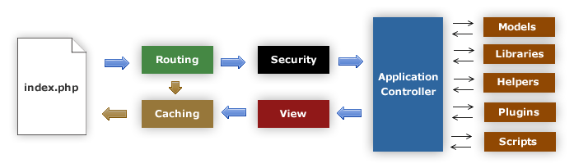

##### ***Hình 6. Biểu đồ luồng ứng dụng của CodeIgniter*** [1][2]

* Tập tin index.php đóng vai trò làm controller đầu vào, thiết lập các tài nguyên cần thiết cho hệ thống. [2]
* Routing: Điều hướng giúp xác định các yêu cầu và hướng xử lý đối với chúng. [2]
* Caching: Nếu dữ liệu được yêu cầu đã được lưu trong bộ đệm, CodeIgniter sẽ trả dữ liệu trong bộ đệm về phía client. Quá trình xử lý kết thúc. [2]
* Security: Dữ liệu trước khi được chuyển đến các Controller sẽ được lọc để phòng chống XXS hoặc SQL Injection. [2]
* Application Controller: Controller xử lý dữ liệu nhận được bằng cách gọi đến các Models, Libraries, Helpers, Plugins...có liên quan. [2]
* View: Dữ liệu được chuyển qua View để hiển thị cho người dùng. Nếu chức năng caching được bật, dữ liệu sẽ được lưu trong cache cho những lần yêu cầu tiếp theo. [2]
* Mô Hình MVC trong CodeIgniter

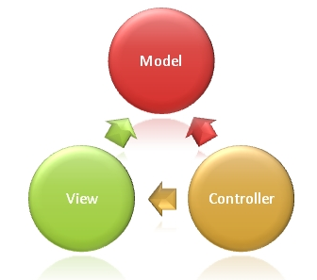

##### ***Hình 7. MVC***

Trong đó:

* Models: Các đối tượng Models là một phần của ứng dụng, các đối tượng này thiết lập logic của phần dữ liệu của ứng dụng. Thông thường, các đối tượng model lấy và lưu trạng thái của model trong CSDL.
* Views: Views là các thành phần dùng để hiển thị giao diện người dùng (UI). Thông thường, view được tạo dựa vào thông tin dữ liệu model.
* Controllers: Controller là các thành phần dùng để quản lý tương tác người dùng, làm việc với model và chọn view để hiển thị giao diện người dùng. Trong một ứng dụng MVC, view chỉ được dùng để hiển thị thông tin, controller chịu trách nhiệm quản lý và đáp trả nội dung người dùng nhập và tương tác với người dùng.
* Mẫu MVC giúp bạn tạo được các ứng dụng mà chúng phân tách rạch ròi các khía cạnh của ứng dụng (logic về nhập liệu, logic xử lý tác vụ và logic về giao diện). Mẫu MVC chỉ ra mỗi loại logic kể trên nên được thiếp lập ở đâu trên ứng dụng. Logic giao diện (UI logic) thuộc về views. Logic nhập liệu (input logic) thuộc về controller. Và logic tác vụ (Business logic – là logic xử lý thông tin, mục đích chính của ứng dụng) thuộc về model. Sự phân chia này giúp bạn giảm bớt được sự phức tạp của ứng dụng và chỉ tập trung vào mỗi khía cạnh cần được cài đặt ở mỗi thời điểm.
* Việc sử dụng MVC trong CodeIgniter mang lại những lợi ích sau:
* Dễ dàng quản lý sự phức tạp của ứng dụng bằng cách chia ứng dụng thành ba thành phần model, view, controller.
* Nó hỗ trợ tốt cho các ứng dụng được xây dựng bởi những đội có nhiều lập trình viên và thiết kế mà vẫn quản lý được tính năng của ứng dụng

### **Cơ sở thiết kế**

* Lựa chọn CodeIgniter để xây dựng một ứng dụng bởi vì CodeIgniter đem lại nhiều lợi thế
  + Hỗ trợ nhiều nền tảng cơ sở dữ liệu.
  + Định dạng/chuẩn hóa form và dữ liệu đầu vào.
  + Cache page: cải thiện tốc độ và giảm tải cho máy chủ.
  + Mã nguồn gọn nhẹ, tốc độ thực thi nhanh.
  + Đơn giản trong việc cài đặt, cấu hình, cấu trúc thư mục đơn giản, rõ ràng …

### **Thiết kế dữ liệu**

* + 1. **Mô tả dữ liệu**

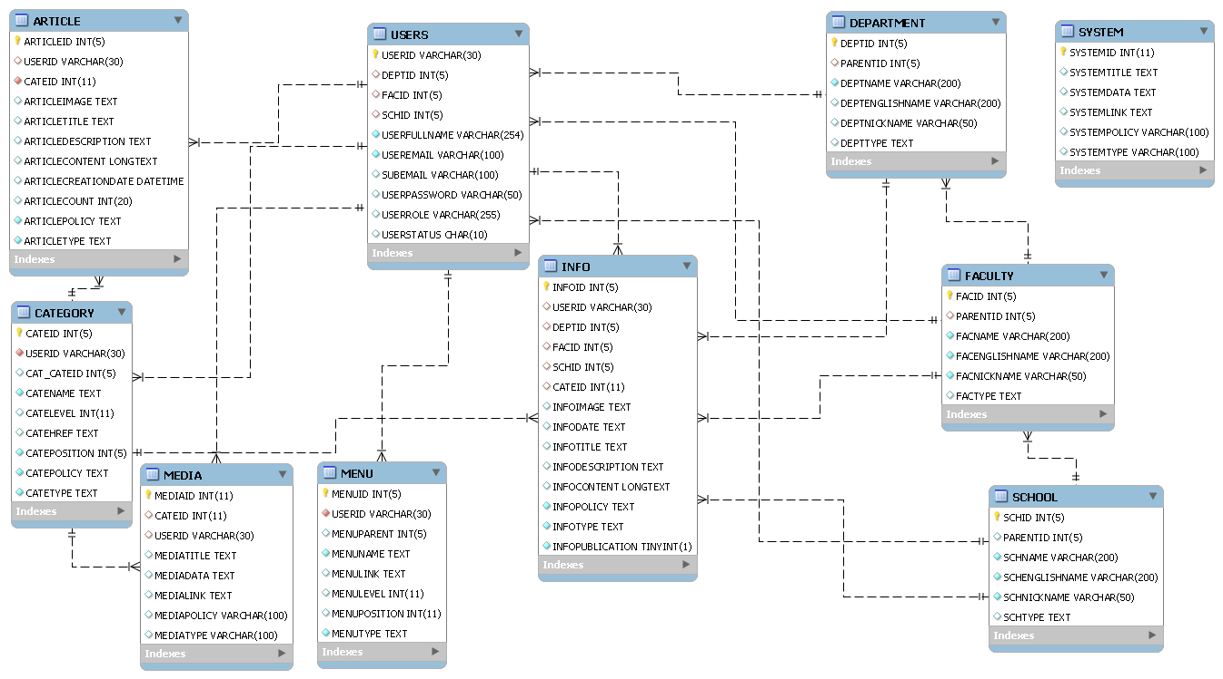

##### ***Hình 8. Entity Relationship***

* + 1. **Cơ sở dữ liệu**

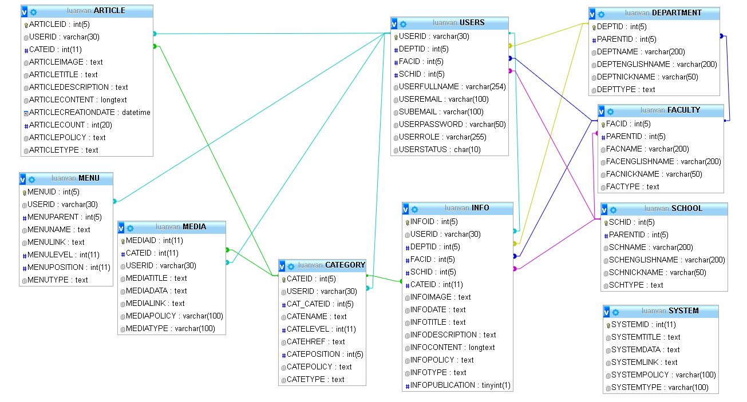

##### ***Hình 9. Cơ sở dữ liệu Hệ thống Quản lý Profile Viên chức (MySQL/MariaDB)***

* + 1. **Từ điển dữ liệu**

Danh sách các bảng:

|  |  |  |
| --- | --- | --- |
| **STT** | **TÊN BẢNG** | **DIỄN GIẢI** |
| 1 | ARTICLE | Bài viết, trang tin |
| 2 | CATEGORY | Thể loại thông tin, thể loại bài viết |
| 3 | DEPARTMENT | Bộ môn, tổ chuyên ngành |
| 4 | FACULTY | Khoa, viện, phòng ban |
| 5 | INFO | Thông tin cá nhân, học vấn, nghiên cứu, công bố,... |
| 6 | MEDIA | Hình ảnh (chưa sử dụng) |
| 7 | MENU | Thanh điều hướng |
| 8 | SCHOOL | Trường học |
| 9 | SYSTEM | Các thiết lập hệ thống, giao diện |
| 10 | USERS | Tài khoản người dùng |

###### **Bảng 8 – Danh sách các bảng của cơ sở dữ liệu**

* + - 1. *Bảng Article*

|  |  |  |  |  |  |  |
| --- | --- | --- | --- | --- | --- | --- |
| **TT** | **Tên trường** | **Kiểu** | **Chấp nhận Null** | **Khóa chính** | **Khóa ngoại** | **Mô tả** |
| 1 | ARTICLEID | int(5) |  | X |  | Mã Bài viết |
| 2 | USERID | varchar(30) | X |  | X | Mã người dùng |
| 3 | CATEID | int(11) |  |  | X | Mã thể loại |
| 4 | ARTICLEIMAGE | text | X |  |  | Hình ảnh |
| 5 | ARTICLETITLE | text | X |  |  | Tiêu đề bài viết |
| 6 | ARTICLEDESCRIPTION | text | X |  |  | Mô tả bài viết |
| 7 | ARTICLECONTENT | longtext | X |  |  | Nội dung bài viết |
| 8 | ARTICLECREATIONDATE | datetime | X |  |  | Ngày tạo |
| 9 | ARTICLECOUNT | int(20) | X |  |  | Lượt xem |
| 10 | ARTICLEPOLICY | text |  |  |  | Quyền truy cập |
| 11 | ARTICLETYPE | text |  |  |  | Kiểu bài viết |

###### **Bảng 9 – Bảng dữ liệu Article**

* + - 1. *Bảng Category*

|  |  |  |  |  |  |  |
| --- | --- | --- | --- | --- | --- | --- |
| **TT** | **Tên trường** | **Kiểu** | **Chấp nhận Null** | **Khóa chính** | **Khóa ngoại** | **Mô tả** |
| 1 | CATEID | int(5) |  | X |  | Mã thể loại |
| 2 | USERID | varchar(30) |  |  | X | Mã người dùng |
| 3 | CAT_CATEID | int(5) | X |  |  | Mã thể loại cha |
| 4 | CATENAME | text |  |  |  | Thể loại |
| 5 | CATELEVEL | int(11) | X |  |  | Cấp |
| 6 | CATEHREF | text | X |  |  | Đường dẫn |
| 7 | CATEPOSITION | int(5) |  |  |  | Vị trí |
| 8 | CATEPOLICY | text |  |  |  | Quyền xem |
| 9 | CATETYPE | text |  |  |  | Kiểu thể loại |

###### **Bảng 10 – Bảng dữ liệu Category**

* + - 1. *Bảng Department*

|  |  |  |  |  |  |  |
| --- | --- | --- | --- | --- | --- | --- |
| **TT** | **Tên trường** | **Kiểu** | **Chấp nhận Null** | **Khóa chính** | **Khóa ngoại** | **Mô tả** |
| 1 | DEPTID | int(5) |  | X |  | Mã bộ môn |
| 2 | PARENTID | int(5) | X |  | X | Mã đơn vị cấp trên |
| 3 | DEPTNAME | varchar(200) |  |  |  | Tên bộ môn |
| 4 | DEPTENGLISHNAME | varchar(200) | X |  |  | Tên khác (trong tiếng Anh) |
| 5 | DEPTNICKNAME | varchar(50) | X |  |  | Tên viết tắt |
| 6 | DEPTTYPE | text | X |  |  | Kiểu |

###### **Bảng 11 – Bảng dữ liệu Department**

* + - 1. *Bảng Faculty*

|  |  |  |  |  |  |  |
| --- | --- | --- | --- | --- | --- | --- |
| **TT** | **Tên trường** | **Kiểu** | **Chấp nhận Null** | **Khóa chính** | **Khóa ngoại** | **Mô tả** |
| 1 | FACID *(Primary)* | int(5) |  | X |  | Mã khoa/viện |
| 2 | PARENTID | int(5) | X |  | X | Mã đơn vị cấp trên |
| 3 | FACNAME | varchar(200) |  |  |  | Tên khoa/viện |
| 4 | FACENGLISHNAME | varchar(200) |  |  |  | Tên tiếng Anh |
| 5 | FACNICKNAME | varchar(50) |  |  |  | Tên viết tắt |
| 6 | FACTYPE | text | X |  |  | Kiểu |

###### **Bảng 12 – Bảng dữ liệu Faculty**

* + - 1. *Bảng Info*

|  |  |  |  |  |  |  |
| --- | --- | --- | --- | --- | --- | --- |
| **TT** | **Tên trường** | **Kiểu** | **Chấp nhận Null** | **Khóa chính** | **Khóa ngoại** | **Mô tả** |
| 1 | INFOID | int(5) |  | X |  | Mã thông tin |
| 2 | USERID | varchar(30) | X |  | X | Mã người dùng |
| 3 | DEPTID | int(5) | X |  | X | Mã bộ môn |
| 4 | FACID | int(5) | X |  | X | Mã khoa |
| 5 | SCHID | int(5) | X |  | X | Mã trường |
| 6 | CATEID | int(11) | X |  | X | Mã thể loại |
| 7 | INFOIMAGE | text | X |  |  | Hình ảnh |
| 8 | INFODATE | text | X |  |  | Ngày tháng năm |
| 9 | INFOTITLE | text | X |  |  | Tên thông tin |
| 10 | INFODESCRIPTION | text | X |  |  | Mô tả thông tin |
| 11 | INFOCONTENT | longtext | X |  |  | Nội dung thông tin |
| 12 | INFOPOLICY | text |  |  |  | Quyền xem |
| 13 | INFOTYPE | text |  |  |  | Kiểu thông tin |
| 14 | INFOPUBLICATION | tinyint(1) |  |  |  | Đánh dấu thông tin công bố |

###### **Bảng 13 – Bảng dữ liệu Info**

* + - 1. *Bảng Media*

|  |  |  |  |  |  |  |
| --- | --- | --- | --- | --- | --- | --- |
| **TT** | **Tên trường** | **Kiểu** | **Chấp nhận Null** | **Khóa chính** | **Khóa ngoại** | **Mô tả** |
| 1 | MEDIAID | int(11) |  | X |  | Mã đa phương tiện |
| 2 | CATEID | int(11) | X |  | X | Mã thể loại |
| 3 | USERID | varchar(30) | X |  | X | Mã người dùng |
| 4 | MEDIATITLE | text | X |  |  | Tiêu đề |
| 5 | MEDIADATA | text | X |  |  | Dữ liệu đa phương tiện |
| 6 | MEDIALINK | text | X |  |  | Liên kết đa phương tiện |
| 7 | MEDIAPOLICY | varchar(100) | X |  |  | Quyền xem |
| 8 | MEDIATYPE | varchar(100) | X |  |  | Kiểu đa phương tiện |

###### **Bảng 14 – Bảng dữ liệu Media**

* + - 1. *Bảng Menu*

|  |  |  |  |  |  |  |
| --- | --- | --- | --- | --- | --- | --- |
| **TT** | **Tên trường** | **Kiểu** | **Chấp nhận Null** | **Khóa chính** | **Khóa ngoại** | **Mô tả** |
| 1 | MENUID | int(5) |  | X |  | Mã điều hướng |
| 2 | USERID | varchar(30) |  |  | X | Mã người dùng |
| 3 | MENUPARENT | int(5) | X |  |  | Điều hướng cha |
| 4 | MENUNAME | text |  |  |  | Tên điều hướng |
| 5 | MENULINK | text | X |  |  | Liên kết điều hướng |
| 6 | MENULEVEL | int(11) | X |  |  | Cấp điều hướng |
| 7 | MENUPOSITION | int(11) | X |  |  | Vị trí điều hướng |
| 8 | MENUTYPE | text |  |  |  | Kiểu điều hướng |

###### **Bảng 15 – Bảng dữ liệu Menu**

* + - 1. *Bảng School*

|  |  |  |  |  |  |  |
| --- | --- | --- | --- | --- | --- | --- |
| **TT** | **Tên trường** | **Kiểu** | **Chấp nhận Null** | **Khóa chính** | **Khóa ngoại** | **Mô tả** |
| 1 | SCHID | int(5) |  | X |  | Mã trường |
| 2 | PARENTID | int(5) | X |  |  | Mã đơn vị cấp trên |
| 3 | SCHNAME | varchar(200) |  |  |  | Tên trường |
| 4 | SCHENGLISHNAME | varchar(200) |  |  |  | Tên tiếng Anh |
| 5 | SCHNICKNAME | varchar(50) |  |  |  | Tên viết tắt |
| 6 | SCHTYPE | text | X |  |  | Kiểu trường |

###### **Bảng 16 – Bảng dữ liệu School**

* + - 1. *Bảng System*

|  |  |  |  |  |  |  |
| --- | --- | --- | --- | --- | --- | --- |
| **TT** | **Tên trường** | **Kiểu** | **Chấp nhận Null** | **Khóa chính** | **Khóa ngoại** | **Mô tả** |
| 1 | SYSTEMID | int(11) |  | X |  | Mã hệ thống |
| 2 | SYSTEMTITLE | text | X |  |  | Tên hệ thống |
| 3 | SYSTEMDATA | text | X |  |  | Dữ liệu hệ thống |
| 4 | SYSTEMLINK | text | X |  |  | Liên kết hệ thống |
| 5 | SYSTEMPOLICY | varchar(100) | X |  |  | Quyền truy cập |
| 6 | SYSTEMTYPE | varchar(100) | X |  |  | Kiểu hệ thống |

###### **Bảng 17 – Bảng dữ liệu System**

* + - 1. *Bảng Users*

|  |  |  |  |  |  |  |
| --- | --- | --- | --- | --- | --- | --- |
| **TT** | **Tên trường** | **Kiểu** | **Chấp nhận Null** | **Khóa chính** | **Khóa ngoại** | **Mô tả** |
| 1 | USERID | varchar(30) |  | X |  | Mã người dùng |
| 2 | DEPTID | int(5) | X |  | X | Mã bộ môn |
| 3 | FACID | int(5) | X |  | X | Mã khoa |
| 4 | SCHID | int(5) | X |  | X | Mã trường |
| 5 | USERFULLNAME | varchar(254) |  |  |  | Tên người dùng |
| 6 | USEREMAIL | varchar(100) |  |  |  | Email người dùng |
| 7 | SUBEMAIL | varchar(100) | X |  |  | Email phụ |
| 8 | USERPASSWORD | varchar(50) | X |  |  | Mật khẩu người dùng |
| 9 | USERROLE | varchar(255) | X |  |  | Quyền hạn người dùng |
| 10 | USERSTATUS | char(10) | X |  |  | Trạng thái người dùng |

###### **Bảng 18 – Bảng dữ liệu Users**

### **Thiết kế theo chức năng**

* + 1. **Đăng nhập quản trị**
* Mục đích: Cho người quản trị đăng nhập để sử dụng trang quản trị.
* Giao diện

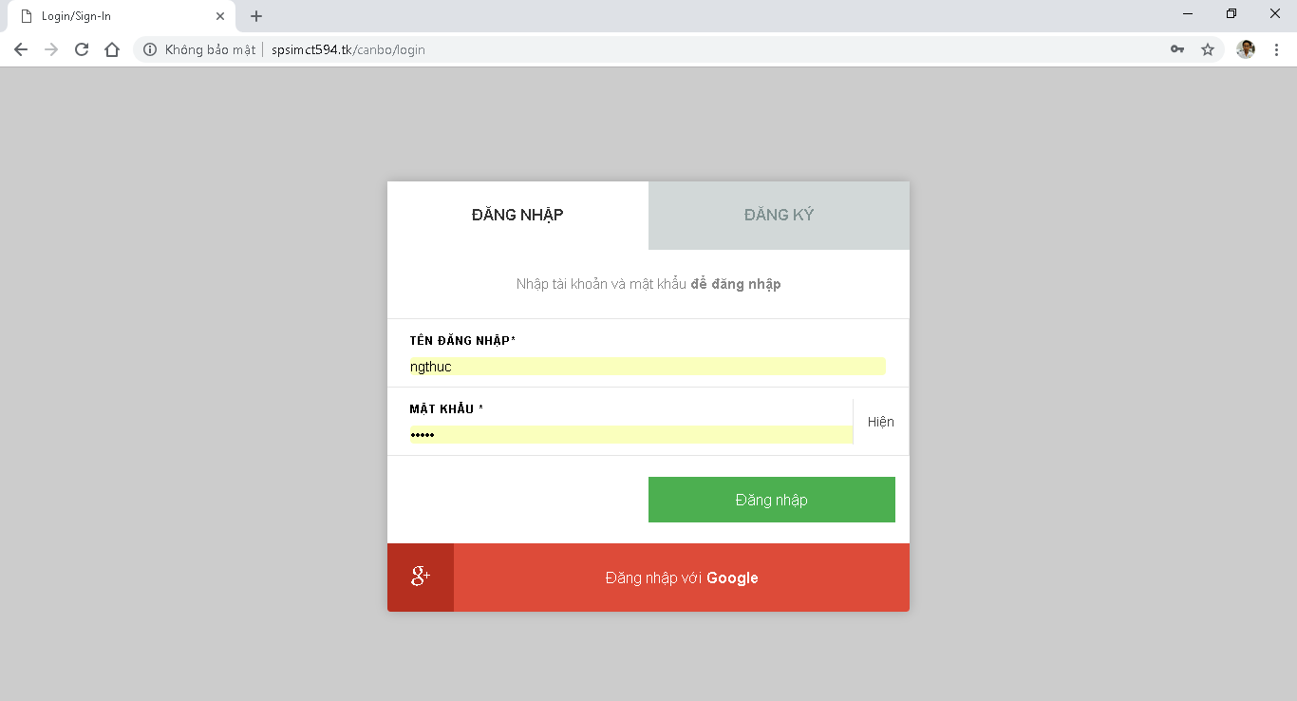

##### ***Hình 10. Đăng nhập vào trang quản trị***

* Các thành phần trong giao diện (thứ tự từ trên xuống)

|  |  |  |  |
| --- | --- | --- | --- |
| **STT** | **Loại Điều Khiển** | **Giá trị mặc định** | **Mô Tả** |
| 1 | Button |  | Nút đăng ký |
| 2 | Textbox |  | Nhập tên tài khoản |
| 3 | Textbox |  | Nhập mật khẩu |
| 4 | Button |  | Nút đăng nhập |
| 5 | Button |  | Nút đăng nhập bằng Google |

###### **Bảng 19 – Bảng thành phần trong giao diện đăng nhập quản trị**

* Dữ liệu được sử dụng

|  |  |  |  |  |  |
| --- | --- | --- | --- | --- | --- |
| STT | Tên bảng/ Cấu trúc dữ liệu | Phương thức | | | |
| Thêm | Sửa | Xóa | Truy vấn |
| 1 | Users |  |  |  | X |
| 2 | System |  |  |  | X |

###### **Bảng 20 – Bảng dữ liệu được sử dụng trong đăng nhập quản trị**

* Lưu đồ dòng dữ liệu

##### ***Hình 11. Lưu đồ đăng nhập quản trị (bằng tài khoản)***

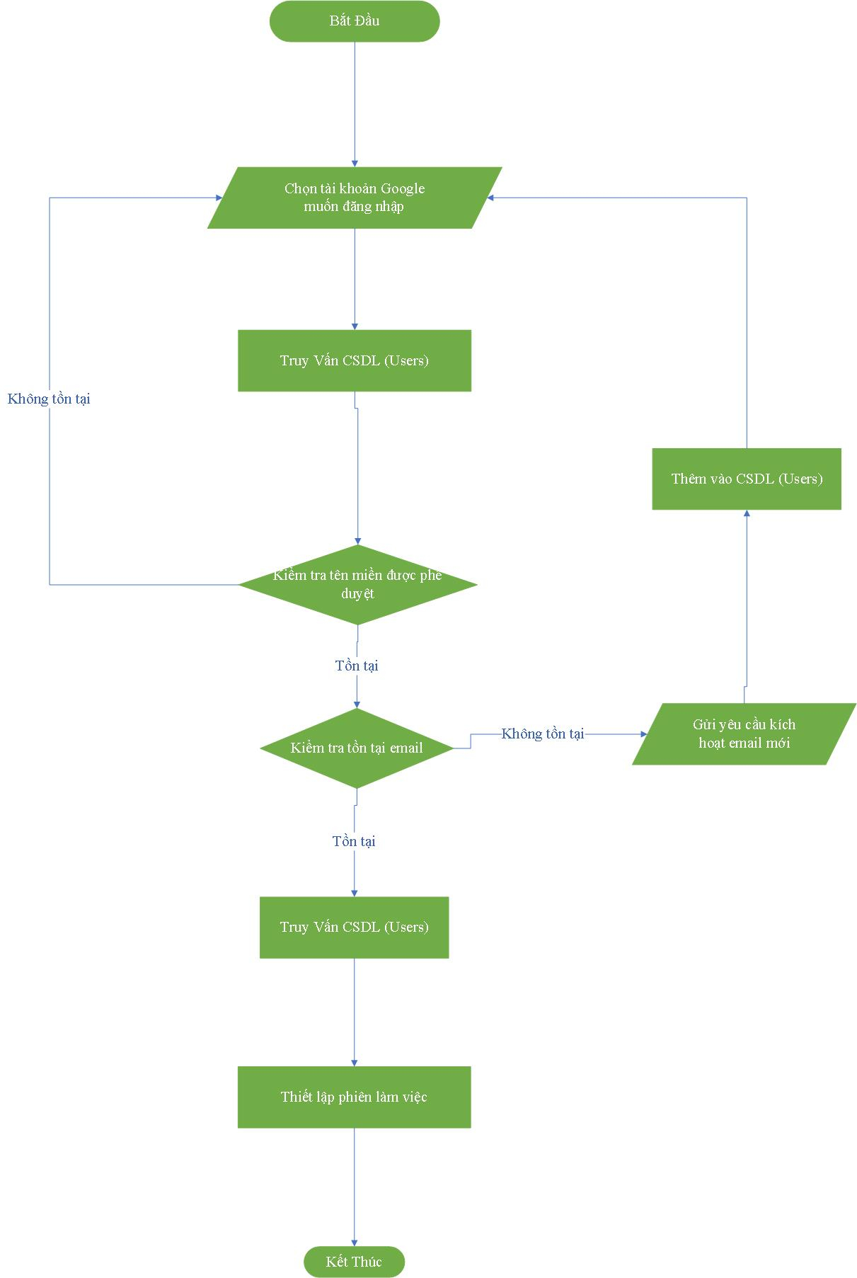

##### ***Hình 12. Lưu đồ đăng nhập quản trị (bằng Google)***

* + 1. **Quản lý tài khoản**
* Mục đích: Cho người quản trị quản lý tài khoản viên chức sử dụng hệ thống
* Giao diện
* Người quản trị truy cập vào Quản lý tài khoản

##### ***Hình 13. Quản lý tài khoản***

##### ***Hình 14. Thêm một tài khoản mới***

##### ***Hình 15. Cập nhật tài khoản***

* Các thành phần trong giao diện

|  |  |  |  |
| --- | --- | --- | --- |
| STT | Loại | Giá Trị Mặc Định | Mô tả |
| 1 | TextBox |  | Tìm kiếm tài khoản |
| 2 | Button |  | Các nút cập nhật tài khoản, xóa tài khoản |

###### **Bảng 21 – Các thành phần trong giao diện quản lý tài khoản**

|  |  |  |  |
| --- | --- | --- | --- |
| STT | Loại | Giá Trị Mặc Định | Mô tả |
| 1 | TextBox |  | Tên tài khoản |
| 2 | TextBox |  | Mật Khẩu |
| 3 | TextBox |  | Tên người dùng |
| 4 | TextBox |  | Địa chỉ email |
| 5 | DropDownList |  | Quyền hạn |
| 6 | RadioButton |  | Trạng thái |
| 7 | Button |  | Lưu vào cơ sở dữ liệu |

###### **Bảng 22 – Thêm tài khoản mới**

|  |  |  |  |
| --- | --- | --- | --- |
| STT | Loại | Giá Trị Mặc Định | Mô tả |
| 1 | TextBoxReadOnly |  | Tên tài khoản (chỉ xem) |
| 2 | TextBox |  | Tên người dùng |
| 3 | TextBox |  | Địa chỉ email |
| 4 | DropDownList |  | Quyền hạn |
| 5 | RadioButton |  | Trạng thái |
| 6 | Button |  | Lưu vào cơ sở dữ liệu |

###### **Bảng 23 – Cập nhật thông tin tài khoản**

* Dữ liệu được sử dụng

|  |  |  |  |  |  |
| --- | --- | --- | --- | --- | --- |
| STT | Tên bảng/ Cấu trúc dữ liệu | Phương thức | | | |
| Thêm | Sửa | Xóa | Truy vấn |
| 1 | Users | X | X | X | X |
| 2 | School |  |  |  | X |
| 3 | Faculty |  |  |  | X |
| 4 | Department |  |  |  | X |

###### **Bảng 24 – Bảng dữ liệu được sử dụng trong quản lý tài khoản**

* Lưu đồ dòng dữ liệu

##### ***Hình 16. Lưu đồ thêm tài khoản***

##### ***Hình 17. Lưu đồ cập nhật tài khoản***

##### ***Hình 18. Lưu đồ xóa tài khoản***

* + 1. **Quản lý thể loại**
* Mục đích: Cho người quản lý hoặc cán bộ viên chức quản lý thể loại của thông tin hoặc bài viết.
* Giao diện

##### ***Hình 19. Quản lý thể loại***

##### ***Hình 20. Thêm thể loại thông tin***

##### ***Hình 21. Thêm thể loại bài viết***

##### ***Hình 22. Cập nhật thể loại thông tin***

##### ***Hình 23. Cập nhật thể loại bài viết***

* ***Các thành của giao diện***

|  |  |  |  |
| --- | --- | --- | --- |
| STT | Loại | Giá Trị Mặc Định | Mô tả |
| 1 | TextBox |  | Tìm kiếm thể loại |
| 2 | Button |  | Các nút chỉnh sửa, xóa thể loại |

###### **Bảng 25 – Các thành phần trong giao diện quản lý thể loại**

|  |  |  |  |
| --- | --- | --- | --- |
| STT | Loại | Giá Trị Mặc Định | Mô tả |
| 1 | TextBox |  | Tên thể loại |
| 2 | TextBox |  | Liên kết thể loại |
| 3 | RadioButton |  | Quyền xem |
| 4 | Button |  | Lưu vào CSDL |

###### **Bảng 26 – Thêm thể loại thông tin**

|  |  |  |  |
| --- | --- | --- | --- |
| STT | Loại | Giá Trị Mặc Định | Mô tả |
| 1 | TextBox |  | Tên thể loại |
| 2 | DropDownList |  | Lớp cha |
| 3 | TextBox |  | Liên kết thể loại |
| 4 | RadioButton |  | Quyền xem |
| 5 | Button |  | Lưu vào CSDL |

###### **Bảng 27 – Thêm thể loại bài viết**

|  |  |  |  |
| --- | --- | --- | --- |
| STT | Loại | Giá Trị Mặc Định | Mô tả |
| 1 | TextBox |  | Tên thể loại |
| 2 | TextBox |  | Liên kết thể loại |
| 3 | RadioButton |  | Quyền xem |
| 4 | Button |  | Lưu vào CSDL |

###### **Bảng 28 – Cập nhật thể loại thông tin**

|  |  |  |  |
| --- | --- | --- | --- |
| STT | Loại | Giá Trị Mặc Định | Mô tả |
| 1 | TextBox |  | Tên thể loại |
| 2 | DropDownList |  | Lớp cha |
| 3 | TextBox |  | Liên kết thể loại |
| 4 | RadioButton |  | Quyền xem |
| 5 | Button |  | Lưu vào CSDL |

###### **Bảng 29 – Cập nhật thể loại bài viết**

* Dữ liệu được sử dụng

|  |  |  |  |  |  |
| --- | --- | --- | --- | --- | --- |
| STT | Tên bảng/ Cấu trúc dữ liệu | Phương thức | | | |
| Thêm | Sửa | Xóa | Truy vấn |
| 1 | Category | X | X | X | X |
| 2 | Users |  |  |  | X |

###### **Bảng 30 – Bảng dữ liệu được sử dụng trong quản lý bài viết**

* Lưu đồ dòng dữ liệu

##### ***Hình 23. Lưu đồ thêm thể loại***

##### ***Hình 24. Lưu đồ cập nhật thể loại***

##### ***Hình 25. Lưu xóa thể loại***

* + 1. **Quản lý thông tin**
* Mục đích: Cho người quản trị hoặc cán bộ viên chức quản lý các thông tin, lý lịch khoa học, công bố khoa học,…
* Giao diện

##### ***Hình 26. Quản lý thông tin***

##### ***Hình 27. Cập nhật thông tin cá nhân***

##### ***Hình 28. Thêm mới thông tin***

##### ***Hình 29. Cập nhật thông tin***

* Các thành phần trong giao diện

|  |  |  |  |
| --- | --- | --- | --- |
| STT | Loại | Giá Trị Mặc Định | Mô tả |
| 1 | TextBox |  | Tìm kiếm thông tin |
| 2 | Button |  | Các nút cập nhật, xóa thông tin |

###### **Bảng 31 – Các thành phần trong giao diện quản lý thông tin**

|  |  |  |  |
| --- | --- | --- | --- |
| STT | Loại | Giá Trị Mặc Định | Mô tả |
| 1 | TextBox |  | Họ tên |
| 2 | TextBox |  | Vị trí công tác |
| 3 | TextBox |  | Địa chỉ nhà riêng/cơ quan |
| 4 | TextBox |  | Ngày sinh |
| 5 | DropDownList |  | Giới tính |
| 6 | TextBox |  | Số Điện Thoại |
| 7 | TextBox |  | Email |
| 8 | TextBox |  | Website |
| 9 | TextBox |  | Hình ảnh |
| 10 | Button |  | Duyệt hình ảnh |
| 11 | Button |  | Thêm Vào CSDL |

###### **Bảng 32 – Cập nhật thông tin cá nhân**

|  |  |  |  |
| --- | --- | --- | --- |
| STT | Loại | Giá Trị Mặc Định | Mô tả |
| 1 | DropDownList |  | Danh sách thể loại |
| 2 | TextBox |  | Tên thông tin |
| 3 | TextBox |  | Thời gian bắt đầu |
| 4 | TextBox |  | Thời gian kết thúc |
| 5 | TextArea |  | Nội dung |
| 6 | DropDownList |  | Loại thông tin |
| 7 | Button |  | Thêm Vào CSDL |

###### **Bảng 33 – Thêm thông tin**

|  |  |  |  |
| --- | --- | --- | --- |
| STT | Loại | Giá Trị Mặc Định | Mô tả |
| 1 | DropDownList |  | Danh sách thể loại |
| 2 | TextBox |  | Tên thông tin |
| 3 | TextBox |  | Thời gian bắt đầu |
| 4 | TextBox |  | Thời gian kết thúc |
| 5 | TextArea |  | Nội dung |
| 6 | DropDownList |  | Loại thông tin |
| 7 | Button |  | Thêm Vào CSDL |

###### **Bảng 34 – Cập nhật thông tin**

* Dữ liệu được sử dụng

|  |  |  |  |  |  |
| --- | --- | --- | --- | --- | --- |
| STT | Tên bảng/ Cấu trúc dữ liệu | Phương thức | | | |
| Thêm | Sửa | Xóa | Truy vấn |
| 1 | Info | X | X | X | X |
| 2 | Category |  |  |  | X |
| 3 | Users |  |  |  | X |
| 4 | School |  |  |  | X |
| 5 | Faculty |  |  |  | X |
| 6 | Department |  |  |  | X |

###### **Bảng 35 – Bảng dữ liệu được sử dụng trong quản lý thông tin**

* Lưu đồ dòng dữ liệu

##### ***Hình 30. Lưu đồ thêm thông tin***

##### ***Hình 31. Lưu đồ cập nhật thông tin***

##### ***Hình 32. Lưu đồ xóa thông tin***

* + 1. **Quản lý bài viết**
* Mục đích: Cán bộ viên chức quản lý các bài viết/trang tin
* Giao diện

##### ***Hình 33. Quản lý bài viết***

##### ***Hình 34. Thêm bài viết***

##### ***Hình 35. Thêm trang tin***

##### ***Hình 36. Cập nhật bài viết***

##### ***Hình 37. Cập nhật trang tin***

* Các thành phần trong giao diện

|  |  |  |  |
| --- | --- | --- | --- |
| STT | Loại | Giá Trị Mặc Định | Mô tả |
| 1 | TextBox |  | Tìm kiếm thông tin sản phẩm |
| 2 | Button |  | Các nút cập nhật, xóa bài viết/trang tin |

###### **Bảng 36 – Các thành phần trong giao diện quản lý bài viết**

|  |  |  |  |
| --- | --- | --- | --- |
| STT | Loại | Giá Trị Mặc Định | Mô tả |
| 1 | TextBox |  | Tiêu đề bài viết |
| 2 | TextArea |  | Nội dung bài viết |
| 3 | DropDownList |  | Thể loại bài viết |
| 4 | DropDownList |  | Mô tả bài viết |
| 5 | TextBox |  | Liên kết hình ảnh đại diện |
| 6 | Button |  | Duyệt hình ảnh |
| 7 | Button |  | Lưu |

###### **Bảng 37 – Thêm bài viết**

|  |  |  |  |
| --- | --- | --- | --- |
| STT | Loại | Giá Trị Mặc Định | Mô tả |
| 1 | TextBox |  | Tiêu đề bài viết |
| 2 | TextArea |  | Nội dung bài viết |
| 3 | DropDownList |  | Thể loại bài viết |
| 4 | DropDownList |  | Mô tả bài viết |
| 5 | Button |  | Lưu |

###### **Bảng 38 – Thêm trang tin**

|  |  |  |  |
| --- | --- | --- | --- |
| STT | Loại | Giá Trị Mặc Định | Mô tả |
| 1 | TextBox |  | Tiêu đề bài viết |
| 2 | TextArea |  | Nội dung bài viết |
| 3 | DropDownList |  | Thể loại bài viết |
| 4 | DropDownList |  | Loại bài viết hay trang tin |
| 5 | TextBox |  | Mô tả bài viết |
| 6 | TextBox |  | Liên kết hình ảnh đại diện |
| 7 | Button |  | Duyệt hình ảnh |
| 8 | Button |  | Lưu |

###### **Bảng 39 – Cập nhật bài viết/trang tin**

* Dữ liệu được sử dụng

|  |  |  |  |  |  |
| --- | --- | --- | --- | --- | --- |
| STT | Tên bảng/ Cấu trúc dữ liệu | Phương thức | | | |
| Thêm | Sửa | Xóa | Truy vấn |
| 1 | Article | X | X | X | X |
| 2 | Category |  |  |  | X |
| 3 | Users |  |  |  | X |

###### **Bảng 40 – Bảng dữ liệu được sử dụng trong quản lý bài viết**

* Lưu đồ dòng dữ liệu

##### ***Hình 38. Lưu đồ thêm bài viết***

##### ***Hình 39. Lưu đồ cập nhật bài viết***

##### ***Hình 40. Lưu đồ xóa bài viết***

## **CHƯƠNG III: KIỂM THỬ VÀ ĐÁNH GIÁ**

### **3.1 Giới thiệu**

#### ***3.1.1 Mục tiêu***

* + Nhằm xác định hệ thống có đáp ứng được nhu cầu đặt ra hay không.
  + Phát hiện lỗi của chương trình để tiến hành bảo trì cần thiết.
  + Kiểm thử về giao diện có đáp ứng thiết kế đặt ra không.
  + Tạo tài liệu cho phát triển và bào trì phần mềm sau này.

#### ***3.1.2 Phạm vi kiểm thử***

* + Sử dụng các phương pháp kiểm thử để kiểm thử các chức năng có trong đặc tả bằng các cách kiểm thử hộp đen, hộp trắng đã được học.

### **3.2 Chi tiết kế hoạch kiểm thử**

#### ***3.2.1 Các chức năng sẽ kiểm thử***

* + Đăng nhập quản trị.
  + Quản lý thể loại
  + Quản lý thông tin.
  + Quản lý bài viết.
  + Trang thông tin.
  + Trang thống kê.

#### ***3.2.2 Các chức năng không được kiểm thử***

* + Các chức năng không được kiểm thử bao gồm: một số chức năng khác không được liệt kê trong chức năng được kiểm thử. Bên cạnh đó, kiểm thử hiệu năng, thời gian phản hồi không được thực hiện.

#### ***3.2.3 Cách tiếp cận***

* + Thực hiện các kiểm thử đơn vị.
  + Kiểm thử tích hợp.
  + Kiểm thử chức năng.
  + Kiểm thử chấp nhận.

#### ***3.2.4 Tiêu chí kiểm thử: Thành công/Thất bại***

* + Kiểm thử thành công là khi kết quả kiểm thử đúng với tiêu chí như mong đợi.
  + Kiểm thử thất bại là khi kết quả khác với tiêu chí mong đợi và xuất hiện lỗi trong quá trình kiểm thử.

### **3.3 Quản lý kiểm thử**

#### ***3.3.1 Mong đợi ở kiểm thử***

* + Lập kế hoạch kiểm thử
  + Tạo các trường hợp kiểm thử
  + Tiến hành kiểm thử
  + Báo cáo kết quả

#### ***3.3.2 Môi trường kiểm thử***

* + Tốc độ CPU: 1.2GHz trở lên (thường dùng 1.8GHz).
  + Dung lượng bộ nhớ RAM: 2GB trở lên (thường dùng 6GB).
  + Ổ cứng HDD (hoặc SSD, hoặc bộ nhớ trong điện thoại thông minh) tùy thuộc vào dung lượng dữ liệu, thường sử dụng 64GB.
  + Card mạng (với máy tính) hoặc chip Wifi (với điện thoại) để truy cập vào mạng Internet.

### **3.4 Các trường hợp kiểm thử**

#### ***3.4.1 Đăng nhập quản trị***

|  |  |  |  |  |
| --- | --- | --- | --- | --- |
| **STT** | **Mô tả dữ liệu**  **kiểm thử** | **Kết quả**  **mong đợi** | **Kết quả thực tế** | **Thành công?** |
| 1 | Nhập sai tài khoản quản trị. | Thất bại | Thông báo đăng nhập thất bại | X |
| 2 | Nhập sai mật khẩu | Thất bại | Thông báo đăng nhập thất bại | X |
| 3 | Nhập đúng tài khoản, mật khẩu | Thành công | Đăng nhập thành công | X |
| 4 | Nhập tài khoản, không nhập mật khẩu | Thất bại | Thông báo đăng nhập thất bại | X |
| 5 | Nhập mật khẩu, không nhập tài khoản | Thất bại | Thông báo đăng nhập thất bại | X |
| 6 | Không nhập mật khẩu lẫn tài khoản | Thất bại | Thông báo đăng nhập thất bại | X |
| 7 | Đăng nhập bằng email: Tên miền chưa cấp phép | Thất bại | Thông báo đăng nhập thất bại | X |
| 8 | Đăng nhập bằng email: Email chưa kích hoạt | Thất bại | Thông báo Email lạ. Gửi yêu cầu kích hoạt ngay | X |
| 9 | Đăng nhập bằng email: Tên miền đã đăng ký | Thành công | Đăng nhập thành công | X |

###### **Bảng 41 – Kiểm thử trường hợp đăng nhập**

#### ***3.4.2 Quản lý thể loại***

|  |  |  |  |  |
| --- | --- | --- | --- | --- |
| **STT** | **Mô tả dữ liệu**  **kiểm thử** | **Kết quả**  **mong đợi** | **Kết quả thực tế** | **Thành công?** |
| 1 | Thêm thể loại thành công | Thành công | Thông báo thêm thể loại thành công | X |
| 2 | Thêm thể loại thất bại | Thất bại | Thông báo thêm thể loại thất bại | X |
| 3 | Chỉnh sửa thể loại thành công | Thành công | Thông báo cập nhật thể loại thành công | X |
| 4 | Chỉnh sửa thể loại thất bại | Thất bại | Thông báo cập nhật thể loại thất bại | X |
| 5 | Xóa thể loại thành công | Thành công | Thông báo xóa thể loại thành công | X |
| 6 | Xóa thể loại thất bại | Thất bại | Thông báo xóa thể loại thất bại | X |

###### **Bảng 42 – Trường hợp kiểm thử chức năng quản lý thể loại**

#### ***3.4.3 Quản lý thông tin***

|  |  |  |  |  |
| --- | --- | --- | --- | --- |
| **STT** | **Mô tả dữ liệu**  **kiểm thử** | **Kết quả**  **mong đợi** | **Kết quả thực tế** | **Thành công?** |
| 1 | Thêm thông tin thành công | Thành công | Thông báo thêm thông tin thành công | X |
| 2 | Thêm thông tin thất bại | Thất bại | Thông báo thêm thông tin thất bại | X |
| 3 | Chỉnh sửa thông tin thành công | Thành công | Thông báo cập nhật thông tin thành công | X |
| 4 | Chỉnh sửa thông tin thất bại | Thất bại | Thông báo cập nhật thông tin thất bại | X |
| 5 | Xóa thông tin thành công | Thành công | Thông báo xóa thông tin thành công | X |
| 6 | Xóa thông tin thất bại | Thất bại | Thông báo xóa thông tin thất bại | X |

###### **Bảng 43 – Trường hợp kiểm thử chức năng quản lý thông tin**

#### ***3.4.4 Quản lý bài viết***

|  |  |  |  |  |
| --- | --- | --- | --- | --- |
| **STT** | **Mô tả dữ liệu**  **kiểm thử** | **Kết quả**  **mong đợi** | **Kết quả thực tế** | **Thành công?** |
| 1 | Thêm bài viết thành công | Thành công | Thông báo thêm bài viết thành công | X |
| 2 | Thêm bài viết thất bại | Thất bại | Thông báo thêm bài viết thất bại | X |
| 3 | Thêm trang tin thành công | Thành công | Thông báo thêm trang thành công | X |
| 4 | Thêm trang tin thất bại | Thất bại | Thông báo thêm trang thất bại | X |
| 5 | Chỉnh sửa bài viết thành công | Thành công | Thông báo cập nhật bài viết thành công | X |
| 6 | Chỉnh sửa bài viết thất bại | Thất bại | Thông báo cập nhật bài viết thất bại | X |
| 7 | Chỉnh sửa trang tin thành công | Thành công | Thông báo cập nhật trang thành công | X |
| 8 | Chỉnh sửa trang tin thất bại | Thất bại | Thông báo cập nhật trang thất bại | X |
| 9 | Xóa bài viết thành công | Thành công | Thông báo xóa bài viết thành công | X |
| 10 | Xóa bài viết thất bại | Thất bại | Thông báo xóa bài viết thất bại | X |
| 11 | Xóa trang tin thành công | Thành công | Thông báo xóa trang thành công | X |
| 12 | Xóa trang tin thất bại | Thất bại | Thông báo xóa trang thất bại | X |

###### **Bảng 44 – Trường hợp kiểm thử chức năng quản lý bài viết**

#### ***3.4.5 Trang thông tin***

|  |  |  |  |  |
| --- | --- | --- | --- | --- |
| **STT** | **Mô tả dữ liệu**  **kiểm thử** | **Kết quả**  **mong đợi** | **Kết quả thực tế** | **Thành công?** |
| 1 | Hiển thị thông tin cá nhân đầy đủ, đúng mẫu | Thành công | Hiển thị đúng mẫu, đầy đủ thông tin | X |
| 2 | Hiển thị thanh điều hướng đúng mẫu, đúng thứ tự, đầy đủ | Thành công | Hiển thị thanh điều hướng đúng mẫu, đúng thứ tự và đầy đủ điều hướng | X |
| 3 | Hiển thị đầy đủ thể loại thông tin, đúng thứ tự | Thành công | Hiển thị thể loại thông tin đúng mẫu, đúng thứ tự, đầy đủ thể loại | X |
| 4 | Hiển thị nội dung theo thể loại đúng thể loại, đúng mẫu, đầy đủ | Thành công | Hiển thị đúng loại thông tin, thứ tự hiển thị, đầy đủ nội dung | X |
| 5 | Hiển thị thông báo khi chưa có thông tin | Thành công | Thông báo cán bộ chưa sẵn sàng công bố thông tin | X |

###### **Bảng 45 – Trường hợp kiểm thử chức năng hiển thị trang thông tin**

#### ***3.4.6 Trang thống kê***

|  |  |  |  |  |
| --- | --- | --- | --- | --- |
| **STT** | **Mô tả dữ liệu**  **kiểm thử** | **Kết quả**  **mong đợi** | **Kết quả thực tế** | **Thành công?** |
| 1 | Hiển thị thông báo khi chưa có tiêu chí thống kê | Thành công | Thông báo vui lòng tìm kiếm thống kê bằng các tiêu chí | X |
| 2 | Thống kê theo cán bộ | Thành công | Liệt kê dữ liệu theo tiêu chí cán bộ | X |
| 3 | Thống kê theo năm | Thành công | Liệt kê dữ liệu theo tiêu chí năm | X |
| 4 | Thống kê theo loại công bố | Thành công | Liệt kê dữ liệu theo tiêu chí loại công bố | X |
| 5 | Thống kê theo trường | Thành công | Liệt kê dữ liệu theo tiêu chí trường | X |
| 6 | Thống kê theo khoa | Thành công | Liệt kê dữ liệu theo tiêu chí khoa | X |
| 7 | Thống kê theo bộ môn | Thành công | Liệt kê dữ liệu theo tiêu chí bộ môn | X |
| 8 | Thống kê theo cán bộ và năm | Thành công | Liệt kê dữ liệu theo tiêu chí được chọn | X |
| 9 | Thống kê theo cán bộ và loại công bố | Thành công | Liệt kê dữ liệu theo tiêu chí được chọn | X |
| 10 | Thống kê theo năm và loại công bố | Thành công | Liệt kê dữ liệu theo tiêu chí được chọn | X |
| 11 | Thống kê theo cán bộ và trường | Thành công | Liệt kê dữ liệu theo tiêu chí được chọn | X |
| 12 | Thống kê theo cán bộ và khoa | Thành công | Liệt kê dữ liệu theo tiêu chí được chọn | X |
| 13 | Thống kê theo cán bộ và bộ môn | Thành công | Liệt kê dữ liệu theo tiêu chí được chọn | X |
| 14 | Thống kê theo cán bộ, năm và loại công bố | Thành công | Liệt kê dữ liệu theo tiêu chí được chọn | X |
| 15 | Thống kê theo trường, khoa và bộ môn | Thành công | Liệt kê dữ liệu theo tiêu chí được chọn | X |
| 16 | Thống kê bằng tất cả tiêu chí | Thành công | Liệt kê dữ liệu theo tiêu chí được chọn | X |

###### **Bảng 46 – Trường hợp kiểm thử chức năng trang thống kê**

### **3.5 Bảng tổng hợp**

|  |  |  |  |  |  |
| --- | --- | --- | --- | --- | --- |
| **STT** | **Tên trường hợp kiểm thử** | **Kết quả mong đợi** | **Số lần**  **thành công** | **Số lần thất bại** | **Số lần kiểm thử** |
| 1 | Đăng nhập quản trị | Thành công | 33 | 17 | 50 |
| 2 | Quản lý thể loại | Thành công | 30 | 12 | 42 |
| 3 | Quản lý thông tin | Thành công | 107 | 55 | 162 |
| 4 | Quản lý bài viết | Thành công | 19 | 6 | 25 |
| 5 | Trang thông tin | Thành công | 43 | 20 | 63 |
| 6 | Trang thống kê | Thành công | 10 | 5 | 15 |

###### **Bảng 47 – Các trường hợp kiểm thử**

### **3.6 Đánh giá kiểm thử**

* Sau khi thực hiện xong quá trình kiểm thử, ứng dụng cho thấy đã thành công hầu hết các trường hợp kiểm thử và chỉ còn xuất hiện lỗi do bỏ sót thành phần soát lỗi trong một vài chức năng. Những lỗi này không ảnh hưởng nhiều đến hệ thống và có thể loại trừ trong thời gian ngắn trong quá trình bảo trì.

## KẾT LUẬN VÀ HƯỚNG PHÁT TRIỂN

### **Kết quả đạt được**

#### ***Về Lý Thuyết***

* + Nắm được quy trình phát triển phần mềm.
  + Sử dụng thành công ngôn ngữ lập trình PHP
  + Áp dụng được framework CodeIgniter MVC vào ứng dụng thay vì dùng mô hình MVC tự xây dựng thủ công.
  + Có khả năng phân tích, thiết kế, lập trình web với framework CodeIgniter MVC.
  + Sử dụng tốt các công cụ hỗ trợ cho việc phác thảo và lập trình.
  + Vận dụng các kĩ năng và kiến thức học được áp dụng vào thực tiễn về lập trình, tư duy logic và kĩ năng mềm.
  + Hiểu được phương pháp kiểm thử phần mềm, có thể áp dụng vào sản phẩm của mình.
  + Có cái nhìn tổng quan hơn khi phân tích quy trình nghiệp vụ của một đơn vị giáo dục và nghiệp vụ nhân sự.
  + Quản lý được dự án đang thực hiện: đánh giá rủi ro, quản lý thời gian, nhân lực thực hiện của dự án.

#### ***Về Demo***

* + Hệ thống có thể áp dụng vào thực tế do hiện tại ở Việt Nam.
  + Lấy người dùng làm trung tâm nên các thiết kế đều mang đến cảm giác thoải mái, tiện dụng cho người sử dụng.
  + Các template của bootstrap được sử dụng để tăng hiệu ứng bắt mắt với người sử dụng.
  + Có những ưu điểm mà nhiều sản phẩm trên thị trường chưa áp dụng được.
  + Mọi người dùng bất kể lứa tuổi, trình độ học vấn, giới tính đều có thể sử dụng chương trình chỉ cần biết kiến thức thường thức cơ bản.
  + Giao diện thân thiện với người dùng, khả năng tương tác tốt.
  + Chấp nhận được lượng kết nối lớn trong một lúc.
  + Dễ dàng triển khai, bảo trì và nâng cấp khi có nhu cầu vì code giao diện tách rời với code lập trình.

### **Hạn chế**

* + Giao diện website màu sắc không hài hòa, cầu kì.
  + Chưa phân quyền quản lý tệp tin dẫn đến cán bộ này có thể tác động đến tệp của cán bộ khác.
  + Một số tính năng phải loại bỏ do hạn chế về thời gian.
  + Chưa áp dựng được chứng thực và phân quyền của theo thực tế đơn vị.

### **Hướng phát triển**

* + Phát triển hệ thống phân quyền và chứng thực theo cán bộ bằng AD hoặc LDAP nhằm đơn giản hóa việc quản lý tài khoản người dùng.
  + Phát triển thêm nhiều mẫu thông tin hiển thị cho cán bộ lựa chọn bên cạnh mẫu mặc định.
  + Phát triển tính năng xuất báo cáo, một số tính năng khác theo yêu cầu của đơn vị quản lý.
  + Triển khai ứng dụng trên máy chủ của đơn vị (khoa CNTT&TT)

## **PHỤ LỤC**

### **TÀI LIỆU THAM KHẢO**

1. Application Flow Chart [trực tuyến], <https://codeigniter.com/user_guide/overview/appflow.html>, xem 11/12/2018.
2. Nguyen Van Dung (2015), <https://viblo.asia/p/tim-hieu-framwork-codeignitertong-quan-cai-dat-crud-z3NVRkp5M9xn>, xem 11/12/2018.
3. Phan Phương LanGiáo trình Nhập môn Công Nghệ Phần Mềm (PGS. TS Huỳnh Xuân Hiệp và ThS. Phan Phương Lan biên soạn).
4. Bài giảng Phân tích yêu cầu phần mềm (ThS. Trần Văn Hoàng).
5. Kiến trúc và thiết kế phần mềm (PGS TS. Huỳnh Xuân Hiệp, ThS. Võ Huỳnh Trâm, ThS.Huỳnh Quang Nghi, ThS. Phan Phương Lan biên soạn).
6. Quản lý dự án phần mềm (PGS. TS. Huỳnh Xuân Hiệp, ThS. Võ Huỳnh Trâm, ThS.Phan Phương Lan biên soạn).
7. Đảm bảo chất lượng phần mềm (PGS TS. Trần Cao Đệ, TS Nguyễn Công Danh biên soạn).
8. Kiểm thử phần mềm (PGS TS Trần Cao Đệ và TS Đỗ Thanh Nghị biên soạn)
9. Bảo trì phần mềm (PGS. TS. Huỳnh Xuân Hiệp và ThS. Phan Phương Lan biên soạn).
10. Giáo trình Ngôn ngữ mô hình hóa (TS. Nguyễn Thị Xuân Lộc và TS. Phan Thị Ngọc Diễm biên soạn.

### **GIAO DIỆN HỆ THỐNG**

***Hình 1. Giao diện mô phỏng website khoa Công nghệ thông tin và truyền thông***

***Hình 2. Giao diện đăng nhập quản trị*** Ảnh có chứa ảnh chụp màn hình

Mô tả được tạo tự động ***Hình 3. Giao diện chính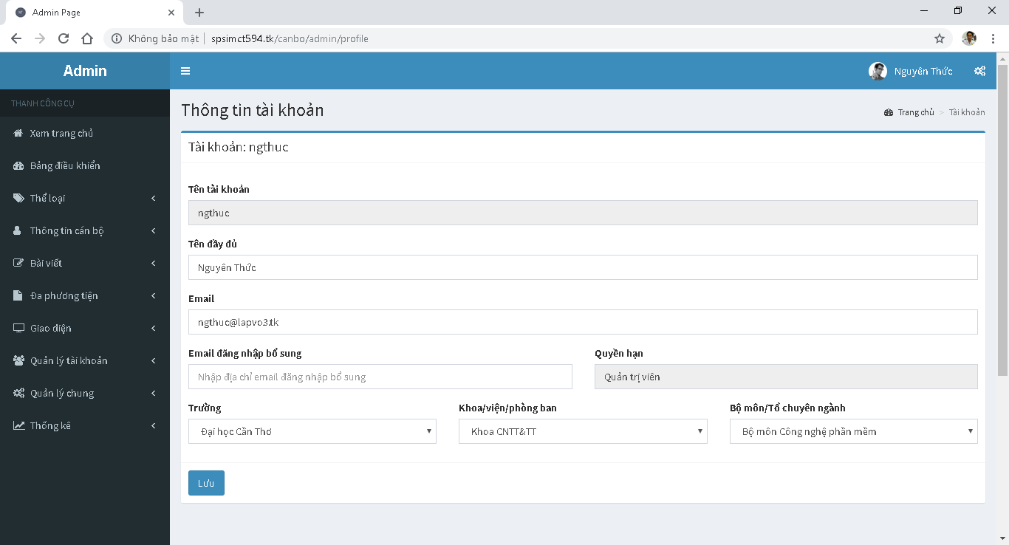 Hình 4. Giao diện cập nhật thông tin tài khoản***Ảnh có chứa ảnh chụp màn hình

Mô tả được tạo tự động ***Hình 5. Giao diện thay đổi mật khẩu*** Ảnh có chứa ảnh chụp màn hình

Mô tả được tạo tự động ***Hình 6. Giao diện danh sách thể loại***Ảnh có chứa ảnh chụp màn hình

Mô tả được tạo tự động ***Hình 7. Giao diện thêm mới thể loại thông tin*** Ảnh có chứa ảnh chụp màn hình

Mô tả được tạo tự động ***Hình 8. Giao diện thêm mới thể loại bài viết*** Ảnh có chứa ảnh chụp màn hình

Mô tả được tạo tự động ***Hình 9. Giao diện cập nhật thể loại thông tin*** Ảnh có chứa ảnh chụp màn hình

Mô tả được tạo tự động ***Hình 10. Giao diện cập nhật thể loại bài viết*** Ảnh có chứa ảnh chụp màn hình

Mô tả được tạo tự động ***Hình 11. Giao diện danh sách thông tin*** Ảnh có chứa ảnh chụp màn hình

Mô tả được tạo tự động ***Hình 12. Giao diện cập nhật thông tin cá nhân*** Ảnh có chứa ảnh chụp màn hình

Mô tả được tạo tự động ***Hình 13. Giao diện thêm mới thông tin*** Ảnh có chứa ảnh chụp màn hình

Mô tả được tạo tự động ***Hình 14. Giao diện cập nhật thông tin*** Ảnh có chứa ảnh chụp màn hình

Mô tả được tạo tự động ***Hình 15. Giao diện danh sách bài viết*** Ảnh có chứa ảnh chụp màn hình

Mô tả được tạo tự động ***Hình 16. Giao diện thêm mới bài viết***Ảnh có chứa ảnh chụp màn hình

Mô tả được tạo tự động ***Hình 17. Giao diện thêm mới trang tin*** Ảnh có chứa ảnh chụp màn hình

Mô tả được tạo tự động ***Hình 18.1. Giao diện cập nhật bài viết/trang tin*** Ảnh có chứa ảnh chụp màn hình

Mô tả được tạo tự động ***Hình 18.2. Giao diện cập nhật bài viết/trang tin*** Ảnh có chứa ảnh chụp màn hình

Mô tả được tạo tự động ***Hình 19. Giao diện quản lý tập tin*** Ảnh có chứa ảnh chụp màn hình

Mô tả được tạo tự động ***Hình 20. Giao diện quản lý hình ảnh***Ảnh có chứa ảnh chụp màn hình

Mô tả được tạo tự động ***Hình 21. Giao diện quản lý giao diện*** Ảnh có chứa ảnh chụp màn hình

Mô tả được tạo tự động ***Hình 22. Giao diện quản lý trình đơn điều hướng*** Ảnh có chứa ảnh chụp màn hình

Mô tả được tạo tự động ***Hình 23. Giao diện quản lý thứ tự hiển thị thông tin*** Ảnh có chứa ảnh chụp màn hình

Mô tả được tạo tự động ***Hình 24. Giao diện quản lý tài khoản*** Ảnh có chứa ảnh chụp màn hình

Mô tả được tạo tự động ***Hình 25. Giao diện thêm mới tài khoản*** Ảnh có chứa ảnh chụp màn hình

Mô tả được tạo tự động ***Hình 26. Giao diện cập nhật tài khoản*** Ảnh có chứa ảnh chụp màn hình

Mô tả được tạo tự động ***Hình 27. Giao diện thiết lập hệ thống*** Ảnh có chứa ảnh chụp màn hình

Mô tả được tạo tự động ***Hình 28. Giao diện quản lý tên miền được truy cập*** Ảnh có chứa ảnh chụp màn hình

Mô tả được tạo tự động ***Hình 29.1. Giao diện quản lý đơn vị (cấp bộ môn)*** Ảnh có chứa ảnh chụp màn hình

Mô tả được tạo tự động ***Hình 29.2. Giao diện quản lý đơn vị (cấp khoa)*** Ảnh có chứa ảnh chụp màn hình

Mô tả được tạo tự động ***Hình 29.3. Giao diện quản lý đơn vị (cấp trường)*** Ảnh có chứa ảnh chụp màn hình

Mô tả được tạo tự động ***Hình 30.1. Giao diện thống kê khi chưa chọn tiêu chí***Ảnh có chứa ảnh chụp màn hình

Mô tả được tạo tự động ***Hình 30.2. Giao diện thống kê khi đã chọn tiêu chí***

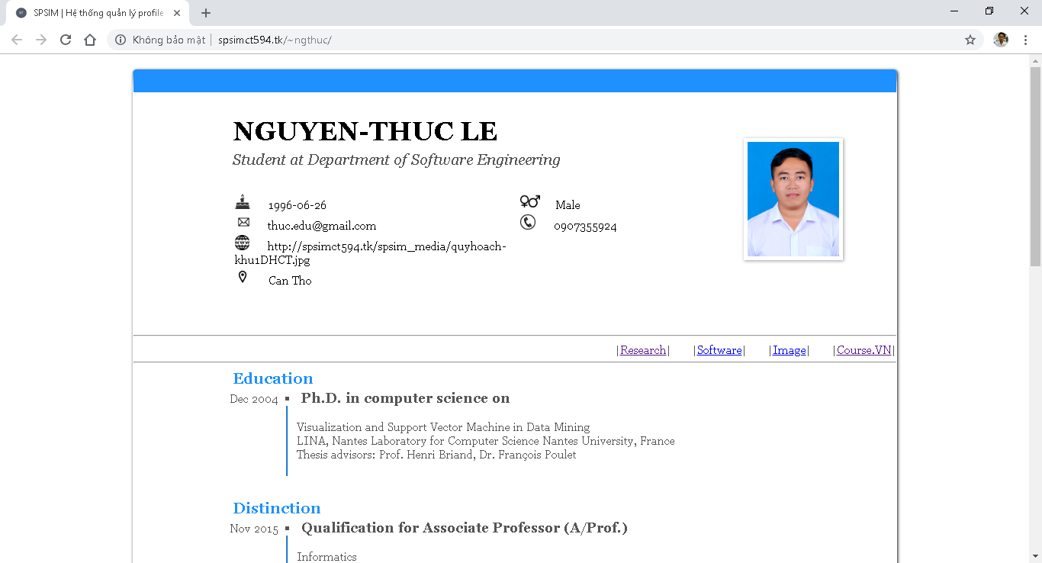 ***Hình 31. Giao diện hiển thị thông tin viên chức***

***Hình 33. Giao diện hiển thị bài viết theo thể loại***